**TRƯỜNG ĐẠI HỌC CÔNG NGHIỆP HÀ NỘI**

**KHOA CÔNG NGHỆ THÔNG TIN**

**======***======**



**BÁO CÁO BTL THUỘC HỌC PHẦN:**

**THỰC TẬP TỐT NGHIỆP**

**XÂY DỰNG WEBSITE BÁN QUẦN ÁO KIM VŨ**

| Sinh viên | : Nguyễn Bá Vũ - 2021607738 |
| --- | --- |
| Lớp | : KTPM3 |
| GVHD | : ThS. Nguyễn Thị Thanh Huyền |

Hà nội, Năm 2025

**LỜI MỞ ĐẦU**

Ngày nay, thương mại điện tử đang phát triển mạnh mẽ và trở thành xu hướng tất yếu của nền kinh tế số. Việc mua sắm trực tuyến không chỉ mang lại sự tiện lợi cho người tiêu dùng mà còn mở ra nhiều cơ hội kinh doanh cho các doanh nghiệp. Trong bối cảnh đó, các website bán hàng trực tuyến đóng vai trò quan trọng trong việc kết nối giữa người bán và người mua, giúp tối ưu hóa quy trình mua sắm và nâng cao trải nghiệm khách hàng.

Xuất phát từ nhu cầu thực tế và mong muốn áp dụng những kiến thức đã học vào thực tiễn, em đã thực hiện dự án xây dựng website bán quần áo. Website được thiết kế nhằm cung cấp cho người dùng một nền tảng mua sắm tiện lợi, dễ sử dụng, đồng thời giúp người quản trị dễ dàng quản lý được website.

Báo cáo này sẽ trình bày chi tiết về quá trình xây dựng website, từ phân tích yêu cầu, thiết kế giao diện, lập trình chức năng đến triển khai và thử nghiệm hệ thống. Em hy vọng rằng báo cáo sẽ không chỉ thể hiện được những gì đã học và áp dụng mà còn mang lại góc nhìn thực tiễn về phát triển một hệ thống thương mại điện tử.

Trong quá trình thực hiện, em xin gửi lời cảm ơn chân thành đến cô Nguyễn Thị Thanh Huyền, người đã tận tình chỉ bảo, góp ý và định hướng trong suốt quá trình. Sự hỗ trợ và những lời khuyên quý báu đó đã giúp em không chỉ hoàn thiện sản phẩm mà còn nâng cao tư duy lập trình và kỹ năng thực tế.

**MỤC LỤC**

**Chương 1. Khảo sát hệ thống**

1.1 Khảo sát sơ bộ

1.1.1 Mục tiêu

1.1.2 Phương pháp

1.1.3 Đối tượng khảo sát

1.1.4 Kết quả sơ bộ

1.1.5 Các tài liệu thu thập được

1.2 Khảo sát chi tiết

1.2.1 Hoạt động của hệ thống

1.2.2 Các yêu cầu chức năng

1.2.3 Các yêu cầu phi chức năng

**Chương 2. Phân tích và thiết kế hệ thống**

2.1 Biểu đồ use case

2.1.1 Các use case chính

2.1.2 Các use case thứ cấp

2.1.3 Phân rã một số use case

2.2 Mô tả chi tiết các use case

2.2.1 Mô tả use case “Đăng ký”

2.2.2 Mô tả use case  “Đăng nhập”

2.2.3 Mô tả use case “Xem sản phẩm”

2.2.4 Mô tả use case “Thêm giỏ hàng” ……………………………………

2.2.5 Mô tả use case “Đặt hàng”...................................................................

2.2.6 Mô tả use case “Quản lý danh mục”....................................................

2.2.7 Mô tả use case “Quản lý sản phẩm” ………………………………...

2.3 Phân tích các use case

2.3.1 Xây dựng biểu đồ các lớp tham gia vào một một use case (VOPC)

2.3.2 Biểu đồ trình tự (Sequence Diagram)

2.4 Mô hình hóa giao diện

2.4.1 Mô hình hóa màn hình giao diện người dùng

2.4.2 Biểu đồ các lớp màn hình

2.4.3 Biểu đồ trình tự mô hình hóa các luồng màn hình.

2.5 Thiết kế cơ sở dữ liệu

2.5.1 Các bảng thiết kế

2.5.2 Mô hình thiết kế vật lý

**Chương 3. Xây dựng, cài đặt và kiểm thử hệ thống**

3.1 Yêu cầu phần cứng và phần mềm

3.1.1 Yêu cầu phần cứng

3.1.2 Yêu cầu phần mềm

3.2 Website bán quần áo Kim Vũ

3.2.1 Giao diện User

3.2.2 Giao diện Admin

3.3 Kiểm thử

3.3.1 Lập kế hoạch

3.3.2 Kịch bản kiểm thử

…

**KẾT LUẬN**

# Khảo sát hệ thống

## Khảo sát sơ bộ

### Mục tiêu

<Tìm kiếm thông tin gì>

### Phương pháp

* Phỏng vấn

| **Kế hoạch phỏng vấn** | |
| --- | --- |
| Người được hỏi: Lê Đức Mạnh | Người phỏng vấn: Nguyễn Bá Vũ |
| Địa chỉ: Trường Đại học Công Nghiệp Hà Nội | Thời gian hẹn: 9h  Thời điểm bắt đầu: 9h30’  Thời điểm kết thúc: 10h |
| Đối tượng:  Đối tượng được hỏi là ai?  Cần thu thập dữ liệu gì?  Cần thỏa thuận về điều gì? | Các yêu cầu đòi hỏi:  Vai trò, vị trí, trình độ, kinh nghiệm của người được hỏi |
| Chương trình   * Giới thiệu * Tổng quan về dự án * Tổng quan về phỏng vấn * Chủ đề sẽ đề cập (từ 3 đến 5 chủ đề), Xin phép được ghi âm * Chủ đề 1: Câu hỏi * Chủ đề k: Câu hỏi … * Tổng hợp các nội dung chính ý kiến của người được hỏi   Kết thúc (thỏa thuận) | Ước lượng thời gian  1 phút  2 phút  1 phút  7 phút  10 phút  2 phút  1 phút |
|  | Dự kiến tổng cộng: 29 phút |

| **PHIẾU PHỎNG VẤN** | |
| --- | --- |
| Dự án: XXXX | Tiểu dự án: XXXX |
| Người được hỏi: Lê Đức Mạnh | Người hỏi: Nguyễn Bá Vũ  Ngày: 15/2/2025 |
| Câu hỏi | Ghi chú |
| Câu 1: Anh/chị có thường xuyên mua quần áo trực tuyến không? Nếu có, với tần suất bao lâu một lần? | Trả lời: “Tôi thường mua quần áo trực tuyến khoảng 1-2 lần mỗi tháng vì nó tiện lợi và có nhiều lựa chọn hơn so với cửa hàng truyền thống.”    Quan sát: Nếu người được phỏng vấn trả lời nhanh, có thể họ đã có thói quen mua sắm trực tuyến rõ ràng. Nếu họ ngập ngừng hoặc suy nghĩ lâu, có thể họ chưa thực sự quen thuộc hoặc ít mua sắm trực tuyến. |
| Câu 2: Những yếu tố nào khiến anh/chị quyết định mua quần áo trực tuyến thay vì mua trực tiếp tại cửa hàng? | Trả lời: "Giá cả hợp lý, nhiều mẫu mã, có thể so sánh sản phẩm dễ dàng và không cần tốn thời gian di chuyển."    Quan sát: Nếu người được phỏng vấn thể hiện sự hào hứng, có thể họ đánh giá cao sự tiện lợi của mua sắm online. Nếu họ có vẻ do dự, có thể họ chưa hoàn toàn tin tưởng vào hình thức mua hàng này. |
| Câu 3: Anh/chị có thường xuyên gặp khó khăn khi mua quần áo trực tuyến không? Nếu có, đó là những vấn đề gì? | Trả lời: "Có, đôi khi tôi gặp khó khăn với việc chọn đúng size vì mỗi shop có một bảng size khác nhau."    Quan sát: Nếu người được phỏng vấn thể hiện sự khó chịu hoặc không hài lòng, có thể vấn đề về size và chất lượng sản phẩm là một nhược điểm lớn của mua sắm online. |
| Câu 4: Anh/chị thích điều gì nhất khi mua sắm trên các website bán quần áo? | Trả lời: "Tôi thích các website có giao diện đơn giản, dễ sử dụng, có hình ảnh sản phẩm rõ ràng và mô tả chi tiết."    Quan sát: Nếu người trả lời cười hoặc gật đầu, có thể họ đã có trải nghiệm tốt trên các trang web thương mại điện tử. Nếu họ nhíu mày hoặc có vẻ lưỡng lự, có thể họ chưa thực sự hài lòng với trải nghiệm hiện tại. |
| Câu 5: Anh/chị thường sử dụng những phương thức thanh toán nào khi mua hàng trực tuyến? | Trả lời: "Tôi hay dùng thanh toán qua ví điện tử như Momo hoặc chuyển khoản ngân hàng, đôi khi cũng chọn COD (thanh toán khi nhận hàng)."    Quan sát: Nếu họ nói nhanh và rõ ràng, có thể họ đã quen với mua sắm trực tuyến. Nếu họ do dự hoặc tỏ ra không chắc chắn, có thể họ ít mua hàng online hoặc chưa tin tưởng các phương thức thanh toán điện tử. |
| Câu 6: Anh/chị có quan tâm đến chính sách đổi trả khi mua quần áo trực tuyến không? | Trả lời: "Có, vì quần áo có thể không vừa hoặc không đúng như mô tả. Tôi thường chọn mua ở những shop có chính sách đổi trả rõ ràng."    Quan sát: Nếu người được phỏng vấn nhấn mạnh vào chính sách đổi trả, có thể họ đã từng gặp phải vấn đề với đơn hàng trước đây. Nếu họ không quan tâm lắm, có thể họ ít khi đổi trả hàng. |
| Câu 7: Anh/chị mong muốn website bán quần áo có những tính năng nào để thuận tiện hơn? | Trả lời: "Tôi muốn có bộ lọc tìm kiếm sản phẩm theo màu sắc, size, giá cả và thương hiệu để tìm kiếm dễ dàng hơn."    Quan sát: Nếu họ nói với giọng hào hứng hoặc nhiều ý tưởng, có thể họ quan tâm đến việc cải thiện trải nghiệm mua sắm. Nếu họ không đưa ra nhiều đề xuất, có thể họ không chú trọng vào các tính năng nâng cao. |
| Câu 8: Điều gì khiến anh/chị cảm thấy tin tưởng khi mua hàng trên một website? | Trả lời: "Có đánh giá từ người mua trước, chính sách đổi trả minh bạch và thông tin sản phẩm đầy đủ, rõ ràng."    Quan sát: Nếu người được phỏng vấn chia sẻ một cách chi tiết, có thể họ đã từng gặp phải tình huống lừa đảo hoặc mua hàng kém chất lượng. Nếu họ trả lời ngắn gọn, có thể họ ít quan tâm đến yếu tố này. |
| Câu 9: Anh/chị có sẵn sàng đăng ký tài khoản để mua hàng trên website không? Nếu không, tại sao? | Trả lời: "Nếu website có chương trình ưu đãi cho thành viên thì tôi sẵn sàng đăng ký. Nhưng nếu bắt buộc đăng ký mà không có lợi ích gì, tôi sẽ thấy bất tiện."    Quan sát: Nếu người trả lời tỏ ra quan tâm đến ưu đãi, có thể các chương trình khuyến mãi là yếu tố quan trọng để thu hút khách hàng. Nếu họ phản ứng tiêu cực, có thể họ không thích việc phải đăng ký tài khoản. |
| Câu 10: Anh/chị có thích nhận thông báo về các chương trình khuyến mãi, giảm giá từ website bán quần áo không? Nếu có, anh/chị muốn nhận qua kênh nào (email, tin nhắn, thông báo trên web,...)? | Trả lời: "Có, tôi thích nhận thông báo về các chương trình giảm giá, đặc biệt là vào các dịp lễ lớn. Tôi thường thích nhận qua email hoặc thông báo trên web hơn là tin nhắn điện thoại."    Quan sát: Nếu người trả lời hào hứng, có thể họ quan tâm đến các chương trình khuyến mãi và đây là một yếu tố thu hút họ. Nếu họ tỏ ra không quan tâm hoặc phản ứng tiêu cực, có thể họ cảm thấy bị làm phiền bởi các thông báo quảng cáo. |
| Đánh giá chung:  Qua quá trình phỏng vấn, có thể nhận thấy rằng phần lớn người dùng có thói quen mua sắm trực tuyến nhưng vẫn gặp một số khó khăn như chọn size phù hợp, thời gian giao hàng lâu và chính sách đổi trả chưa rõ ràng. Họ đánh giá cao các website có giao diện dễ sử dụng, thông tin sản phẩm đầy đủ và có bộ lọc tìm kiếm tiện lợi. Phương thức thanh toán phổ biến là ví điện tử và COD.  Ngoài ra, người dùng quan tâm đến đánh giá từ khách hàng trước và các chương trình khuyến mãi, nhưng không muốn bị làm phiền bởi quá nhiều thông báo. Từ đó, có thể rút ra rằng một website bán quần áo hiệu quả cần tập trung vào trải nghiệm người dùng, chính sách minh bạch và các ưu đãi hấp dẫn để thu hút khách hàng. | |

* Điều tra

| **PHIẾU ĐIỀU TRA KHẢO SÁT**  (Dành cho người dùng mua sắm trực tuyến) | |
| --- | --- |
| Họ và tên: | ....................................................... |
| Giới tính: | ☐ Nam  ☐ Nữ  ☐ Khác |
| Độ tuổi: | ☐ Dưới 18 ☐ 18-25  ☐ 26-35 ☐ Trên 35 |
| Nghề nghiệp: | ☐ Học sinh/Sinh viên  ☐ Nhân viên văn phòng  ☐ Kinh doanh  ☐ Khác |
| Bạn có thường xuyên mua sắm quần áo trực tuyến không? | ☐ Thường xuyên  ☐ Thỉnh thoảng  ☐ Hiếm khi  ☐ Chưa bao giờ |
| Bạn thường mua quần áo trực tuyến qua kênh nào? | ☐ Website TMĐT  ☐ Website cửa hàng  ☐ Mạng xã hội  ☐ Khác |
| Những yếu tố nào ảnh hưởng đến quyết định mua hàng của bạn? | ☐ Giá cả  ☐ Chất lượng  ☐ Đánh giá  ☐ Thương hiệu |
| Bạn thường sử dụng phương thức thanh toán nào? | ☐ COD  ☐ Chuyển khoản  ☐ Ví điện tử  ☐ Thẻ tín dụng |
| Bạn có gặp khó khăn nào khi mua sắm trực tuyến không? | ☐ Khó chọn size  ☐ Hình ảnh không giống thực tế  ☐ Giao hàng lâu  ☐ Khác |
| Bạn có thích nhận thông báo khuyến mãi không? | ☐ Email  ☐ Tin nhắn  ☐ Thông báo website  ☐ Không |
| Bạn mong muốn website có thêm tính năng gì để cải thiện trải nghiệm mua sắm? | ☐ Tìm kiếm thông minh  ☐ Bộ lọc sản phẩm  ☐ Chat tư vấn  ☐ Hiển thị đánh giá khách hàng |
| Bạn có đề xuất hoặc góp ý nào để giúp website bán quần áo hoạt động tốt hơn không? | ..............................................................................................  .............................................................................................. |

* Quan sát

| **BẢNG QUAN SÁT HỆ THỐNG** | |
| --- | --- |
| Đối tượng quan sát: | ....................................................... |
| Thời gian quan sát: | ....................................................... |
| Địa điểm quan sát: | ....................................................... |
| Mô tả hoạt động quan sát: | ☐ Quy trình đặt hàng  ☐ Tương tác của người dùng với giao diện  ☐ Cách quản trị viên quản lý sản phẩm  ☐ Xử lý đơn hàng và thanh toán |
| Nhận xét ban đầu: | ..............................................................................................  .............................................................................................. |
| Đề xuất cải tiến: | ..............................................................................................  .............................................................................................. |

### Đối tượng khảo sát

Đối tượng khảo sát gồm:

* Người dùng có nhu cầu mua sắm trực tuyến (khách hàng tiềm năng).
* Chủ cửa hàng kinh doanh quần áo có nhu cầu mở rộng kênh bán hàng online.
* Những người đã từng sử dụng các website bán hàng để đánh giá trải nghiệm thực tế.

### Kết quả sơ bộ

Dựa trên kết quả khảo sát và quan sát, có thể rút ra một số nhận định ban đầu:

* Đa số người dùng thích mua sắm trực tuyến nhưng vẫn lo ngại về chất lượng sản phẩm và chính sách đổi trả.
* Người dùng mong muốn giao diện website đơn giản, dễ sử dụng, có bộ lọc sản phẩm theo giá, màu sắc, kích thước.
* Hình thức thanh toán phổ biến nhất là ví điện tử và COD.
* Các chương trình khuyến mãi, giảm giá là yếu tố quan trọng thu hút khách hàng.

### Các tài liệu thu thập được

<Ảnh chụp các biểu mẫu thu thập được>

## Khảo sát chi tiết

### Hoạt động của hệ thống

Website bán quần áo hoạt động theo quy trình sau:

* Khách có thể đăng ký, thao tác với các chức năng cơ bản của website mà không cần phải đăng nhập.
* Người dùng có thể thao tác với website như khách hoặc đăng nhập để mua sắm và sử dụng các chức năng khác dành yêu cầu có tài khoản.
* Nhân viên có thể hỗ trợ khách hàng qua kênh chat, email, xử lý các yêu cầu về phía đơn hàng, tài khoản cho người dùng.
* Admin là người có quyền lớn nhất trong hệ thống website (thường là chủ cửa hàng) có thể quản lý nhân viên và thực hiện những chức năng liên quan đến giảm giá và doanh thu.

### Các yêu cầu chức năng

Hệ thống cần đảm bảo các chức năng sau:

* **Guest**: Xem trang chủ, xem banner, xem sản phẩm, xem hướng dẫn, đăng ký tài khoản, tìm kiếm.
* **User**: Đăng nhập, đặt hàng, thanh toán, quản lý thông tin cá nhân, đăng ký nhận thông báo, đánh giá sản phẩm, quản lý đơn hàng (theo dõi, hủy, xem lịch sử đơn hàng) và các chức năng của Guest
* **Staff**: Hỗ trợ qua chatbox, quản lý danh mục, quản lý đơn hàng, thêm user, quản lý sản phẩm
* **Admin**: Quản lý giảm giá, xem thống kê.

### Các yêu cầu phi chức năng

Ngoài các yêu cầu chức năng như trên thì hệ thống cần đảm bảo các yêu cầu phi chức năng như sau:

1. Hiệu suất và tốc độ xử lý

* Hệ thống phải có khả năng xử lý nhiều yêu cầu đồng thời mà không ảnh hưởng đến hiệu suất.
* Thời gian tải trang không được vượt quá **3 giây** để đảm bảo trải nghiệm người dùng tốt.
* Các thao tác quan trọng như tìm kiếm sản phẩm, thêm vào giỏ hàng, thanh toán cần được xử lý nhanh chóng và chính xác.

1. Bảo mật thông tin

* **Bảo vệ dữ liệu cá nhân**: Mọi thông tin người dùng (họ tên, địa chỉ, email, số điện thoại) cần được mã hóa và bảo mật.
* **Bảo vệ tài khoản**: Mật khẩu người dùng phải được mã hóa bằng **bcrypt hoặc SHA-256** để tránh rò rỉ thông tin.
* **Giao thức an toàn**: Website phải sử dụng **HTTPS** để mã hóa dữ liệu truyền tải giữa trình duyệt và máy chủ.

1. Khả năng mở rộng

* Hỗ trợ dễ dàng cập nhật, bổ sung thêm danh mục sản phẩm mới mà không ảnh hưởng đến hoạt động của website.
* Cơ sở dữ liệu cần được thiết kế tối ưu để có thể mở rộng khi cần lưu trữ nhiều đơn hàng và thông tin khách hàng hơn.

1. Tính thân thiện với người dùng

* **Giao diện trực quan, dễ sử dụng**: Người dùng có thể dễ dàng tìm kiếm sản phẩm, thêm vào giỏ hàng và thanh toán mà không gặp khó khăn.
* **Hỗ trợ đa nền tảng**: Website cần hoạt động tốt trên cả **máy tính, điện thoại, máy tính bảng** với giao diện thích ứng (responsive).

1. Sao lưu và phục hồi dữ liệu

* Hệ thống cần có cơ chế **sao lưu dữ liệu định kỳ** để tránh mất mát dữ liệu do lỗi hệ thống hoặc tấn công mạng.
* Có phương án **khôi phục dữ liệu** nhanh chóng khi xảy ra sự cố, đảm bảo không làm gián đoạn hoạt động kinh doanh.

# Phân tích và thiết kế hệ thống

## Biểu đồ use case

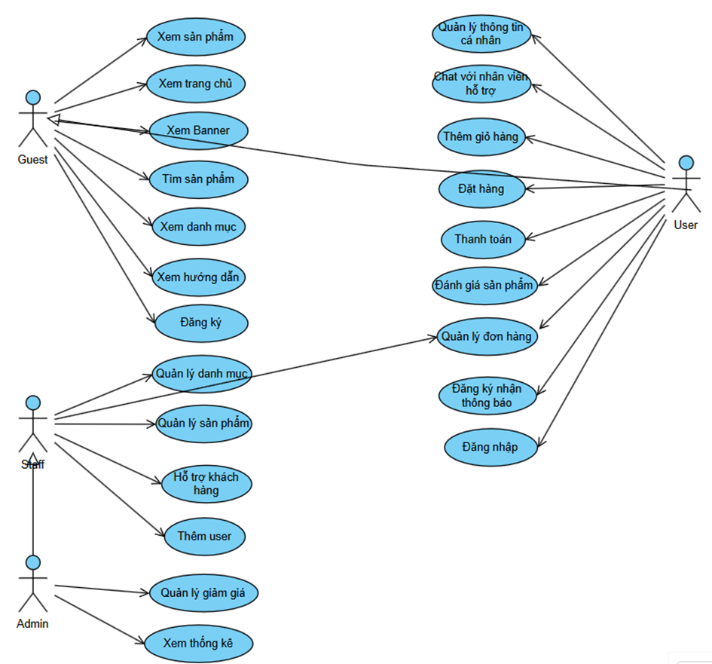

### Các use case chính

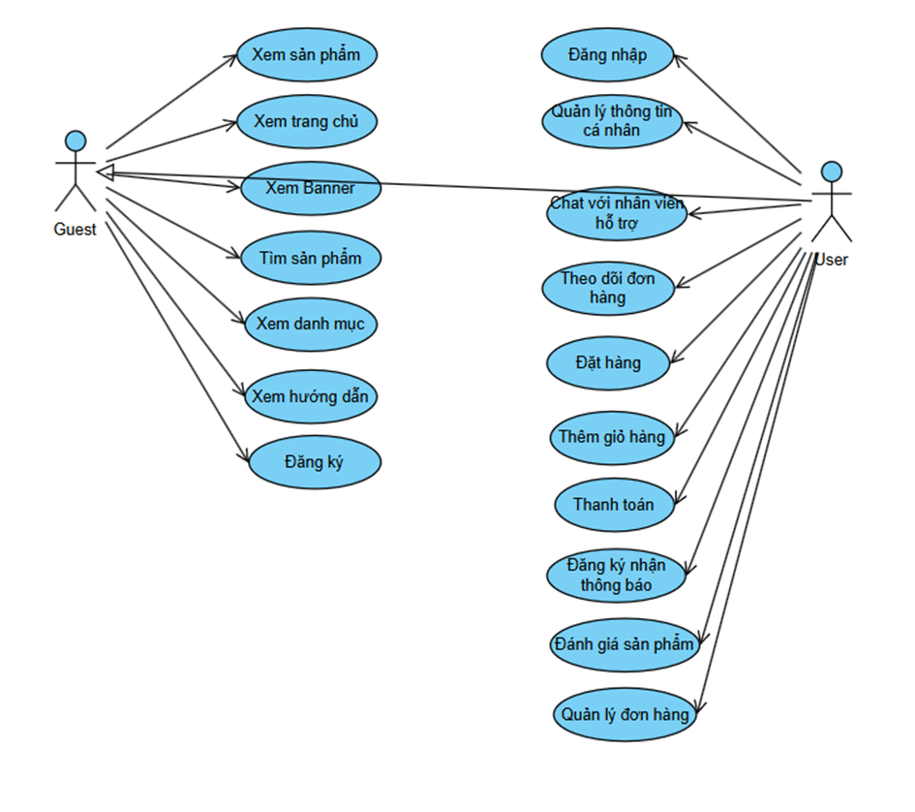

### Các use case thứ cấp

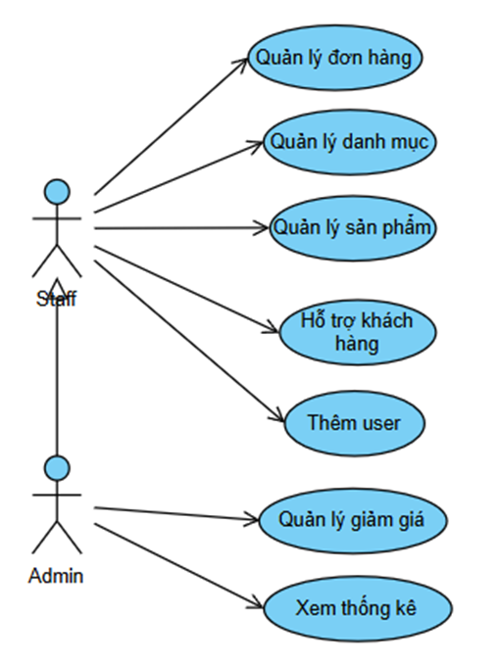

### Phân rã một số use case

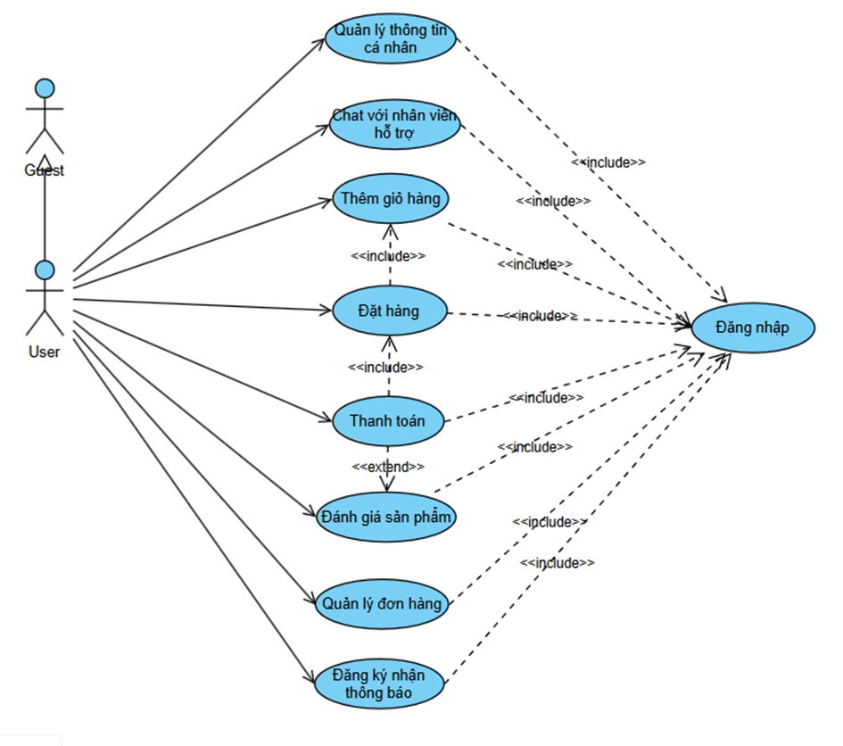

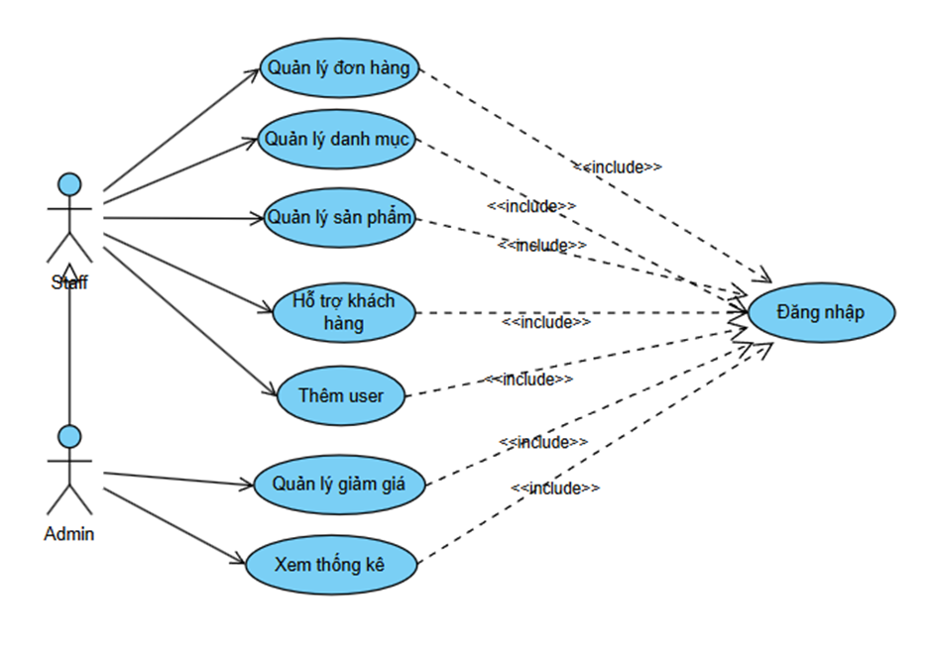

## Mô tả chi tiết các use case

### Mô tả use case “Đăng ký”

Mô tả vắn tắt use case: Use case cho phép người dùng tạo tài khoản.

* **Luồng sự kiện:**
  + Luồng cơ bản:

1. Use case này bắt đầu khi người dùng kích vào nút đăng ký trên màn hình hệ thống, hệ thống sẽ hiển thị ra màn hình đăng ký gồm các trường như họ tên, Tên đăng nhập, số điện thoại, email, mật khẩu,nhập lại mật khẩu.
2. Người dùng nhập đầy đủ các yêu cầu thông tin trên sau đó kích vào nút đăng ký, hệ thống sẽ kiểm tra thông tin đăng ký. Sau khi đăng ký thành công, hiển thị lên màn hình thông báo “Đăng ký thành công”.
   * Luồng rẽ nhánh:
3. Tại bất kỳ thời điểm nào trong quá trình thực hiện use case, nếu không kết nối được với hệ thống cơ sở dữ liệu thì hệ thống sẽ hiển thị một thông báo lỗi và use case kết thúc.
4. Khi khách hàng nhập mật khẩu trong mục xác nhận mật khẩu không khớp với mật khẩu đã điền, hệ thống hiển thị thông báo “Mật khẩu không khớp.”
5. Khi khách hàng nhập mật khẩu độ dài ít hơn 6 ký tự, hệ thống hiện thông báo “Mật khẩu phải từ 6-20 ký tự”.

* **Các yêu cầu đặc biệt:**

Không có.

* **Tiền điều kiện:**

Không có

* **Hậu điều kiện:**

Nếu use case thành công thì người đăng ký sẽ có tài khoản để sử dụng hệ thống tương ứng.

* **Điểm mở rộng:**

Không có.

### Mô tả use case “Đăng nhập”

Mô tả vắn tắt use case: Use case cho phép người dùng đăng nhập.

* **Luồng sự kiện:**
  + Luồng cơ bản:

1. Use case này bắt đầu khi người dùng kích vào nút đăng nhập trên màn hình hệ thống, hệ thống sẽ hiển thị ra màn hình đăng nhập gồm các trường như Tên đăng nhập và Mật khẩu.
2. Người dùng nhập vào tên đăng nhập và mật khẩu sau đó kích vào nút đăng nhập, hệ thống sẽ kiểm tra thông tin đăng nhập và chuyển hướng tới trang chủ của website.
   * Luồng rẽ nhánh:
3. Tại bước 2 trong luồng cơ bản nếu người dùng nhập sai tên đăng nhập hoặc mật khẩu, hệ thống sẽ hiển thị thông báo tài khoản hoặc mật khẩu không chính xác, yêu cầu nhập lại.
4. Tại bất kỳ thời điểm nào trong quá trình thực hiện use case, nếu không kết nối được với hệ thống cơ sở dữ liệu thì hệ thống sẽ hiển thị một thông báo lỗi và use case kết thúc.

* **Các yêu cầu đặc biệt:**

Không có.

* **Tiền điều kiện:**

Tài khoản cần được đăng ký trước đó.

* **Hậu điều kiện:**

Không có

* **Điểm mở rộng:**

Quên tài khoản hoặc mật khẩu.

### Mô tả use case “Xem sản phẩm”

Mô tả vắn tắt use case: Use case này cho phép người dùng xem thông tin sản

phẩm.

* **Luồng sự kiện:**
  + Luồng cơ bản:

1. Use case này bắt đầu khi khách hàng click vào tên một sản phẩm bất kì. Hệ thống sẽ hiển thị màn hình thông tin chi tiết sản phẩm mà khách hàng đã chọn gồm: Mã sản phẩm, tên sản phẩm, hình ảnh, giá bán... lên màn hình . Use case kết thúc.
   * Luồng rẽ nhánh:
2. Tại bất kỳ thời điểm nào trong quá trình thực hiện use case, nếu không kết nối được với hệ thống cơ sở dữ liệu thì hệ thống sẽ hiển thị một thông báo lỗi và use case kết thúc.

* **Các yêu cầu đặc biệt:**

Không có.

* **Tiền điều kiện:**

Không có

* **Hậu điều kiện:**

Không có

* **Điểm mở rộng:**

Không có

### Mô tả use case “Thêm giỏ hàng”

Mô tả vắn tắt use case: Use case này cho phép người dùng thêm sản phẩm

vào giỏ hàng.

* **Luồng sự kiện:**
  + Luồng cơ bản:

1. Use case bắt đầu khi khách hàng kích vào nút “Thêm vào giỏ” trên sản phẩm muốn thêm. Hệ thống lấy thông tin chi tiết của sản phẩm bao gồm mã sản phẩm, tên sản phẩm, giá bán, hình ảnh, mô tả, màu sắc, kích thước... và hiển thị form chọn màu sắc, kích thước và số lượng của sản phẩm lên màn hình.
2. Khách hàng chọn thông tin trong form và kích vào nút “Thêm vào giỏ”. Hệ thống sẽ lưu thông tin sản phẩm vào giỏ hàng và hiển thị thông báo lưu thành công. Use case kết thúc.
   * Luồng rẽ nhánh:
3. Tại bước 1 trong luồng cơ bản hệ thống kiểm tra nếu số lượng sản phẩm còn thì thông báo thêm thành công. Ngược lại thông báo thất bại. Use case kết thúc
4. Tại bất kỳ thời điểm nào trong quá trình thực hiện use case, nếu không kết nối được với hệ thống cơ sở dữ liệu thì hệ thống sẽ hiển thị một thông báo lỗi và use case kết thúc.

* **Các yêu cầu đặc biệt:**

Không có.

* **Tiền điều kiện:**

Người dùng phải đăng nhập trước đó.

* **Hậu điều kiện:**

Hệ thống lưu thông tin sản phẩm vào giỏ hàng

* **Điểm mở rộng:**

Không có

### Mô tả use case “Đặt hàng”

Mô tả vắn tắt use case: Use case này cho phép người dùng đặt hàng.

* **Luồng sự kiện:**
  + Luồng cơ bản:

1. Use case này bắt đầu khi người dùng kích vào sản phẩm mình muốn đặt. Hệ thống sẽ lấy thông tin sản phẩm hiển thị ra màn hình.
2. Người dùng lựa chọn thông số mà mình muốn như số lượng, màu sắc, kích cỡ... và kích “Đặt hàng”. Hệ thống lưu thông tin sản phẩm vào giỏ hàng và chuyển sang trang thanh toán. Use Case kết thúc.
   * Luồng rẽ nhánh:
3. Tại bước 1 nếu người dùng ấn nút quay lại. Hệ thống sẽ quay lại màn hình trang chủ, use case kết thúc.
4. Tại bất kỳ thời điểm nào trong quá trình thực hiện use case, nếu không kết nối được với hệ thống cơ sở dữ liệu thì hệ thống sẽ hiển thị một thông báo lỗi và use case kết thúc.

* **Các yêu cầu đặc biệt:**

Không có.

* **Tiền điều kiện:**

Người dùng phải đăng nhập trước đó.

* **Hậu điều kiện:**

Hệ thống lưu thông tin sản phẩm vào giỏ hàng

* **Điểm mở rộng:**

Không có

### Mô tả use case “Quản lý danh mục”

Mô tả vắn tắt use case: Use case này cho phép nhân viên thêm, sửa, xóa danh

mục.

* **Luồng sự kiện:**
  + Luồng cơ bản:

1. Use case này bắt đầu khi nhân viên kích vào mục “Quản lý danh mục” trên màn hình hệ thống. Hệ thống sẽ lấy thông tin danh mục hiển thị ra màn hình.
2. Sửa:
   1. Nhân viên bấm nút “Sửa” trong danh mục muốn sửa. Hệ thống hiển thị thông tin cũ của danh mục được chọn gồm: Mã danh mục, tên danh mục.
   2. Nhân viên cập nhật thông tin mới và bấm nút “Lưu thay đổi”. Hệ thống kiểm tra tính hợp lệ và lưu thông tin.
3. Thêm:
   1. Nhân viên bấm vào nút “Thêm mới”. Hệ thống hiển thị màn hình yêu cầu nhập thông tin cho danh mục gồm: Mã danh mục, tên danh mục.
   2. Nhân viên nhập thông tin và bấm nút “Lưu thay đổi”. Hệ thống kiểm tra tính hợp lệ và lưu thông tin.
4. Xóa:
   1. Nhân viên bấm vào nút “Xóa” trên một dòng danh mục. Hệ thống sẽ hiển thị một màn hình yêu cầu xác nhận xóa.
   2. Nhân viên bấm “Đồng ý” hệ thống sẽ xóa thông tin của danh mục và hiển thị lại danh sách các danh mục đã được cập nhật.
   * Luồng rẽ nhánh:
5. Tại 2b và 3b Thêm và Sửa trong luồng cơ bản, nếu nhân viên nhập thông tin sản phẩm không hợp lệ thì hệ thống sẽ hiển thị thông báo lỗi yêu cầu nhập lại. Nhân viên có thể nhập lại để tiếp tục hoặc bấm vào nút “Hủy bỏ” để kết thúc.
6. Tại bước 4b trong luồng cơ bản, nếu nhân viên vào nút “Hủy” hệ thống sẽ bỏ qua thao tác xóa và hiển thị danh sách danh mục.
7. Tại bất kỳ thời điểm nào trong quá trình thực hiện use case, nếu không kết nối được với hệ thống cơ sở dữ liệu thì hệ thống sẽ hiển thị một thông báo lỗi và use case kết thúc.

* **Các yêu cầu đặc biệt:**

Không có.

* **Tiền điều kiện:**

Nhân viên phải đăng nhập với quyền nhân viên.

* **Hậu điều kiện:**

Hệ thống cập nhật lại csdl.

* **Điểm mở rộng:**

Không có

### Mô tả use case “Quản lý sản phẩm”

Mô tả vắn tắt use case: Use case này cho phép nhân viên thêm, sửa, xóa sản

phẩm.

* **Luồng sự kiện:**
  + Luồng cơ bản:

1. Use case này bắt đầu khi nhân viên bấm vào mục “Quản lý sản phẩm” trên màn hình hệ thống. Hệ thống sẽ lấy thông tin danh mục hiển thị ra màn hình.
2. Sửa:
3. Nhân viên bấm nút “Sửa” trong danh mục muốn sửa. Hệ thống hiển thị thông tin cũ của sản phẩm.
4. Nhân viên cập nhật thông tin mới và bấm nút “Lưu thay đổi”. Hệ thống kiểm tra tính hợp lệ và lưu thông tin.

3. Thêm:

1. Nhân viên bấm vào nút “Thêm mới”. Hệ thống hiển thị màn hình yêu cầu nhập thông tin cho sản phẩm.
2. Nhân viên nhập thông tin và bấm nút “Lưu thay đổi”. Hệ thống kiểm tra tính hợp lệ và lưu thông tin.

4. Xóa:

1. Nhân viên bấm vào nút “Xóa” trên một dòng sản phẩm. Hệ thống sẽ hiển thị một màn hình yêu cầu xác nhận xóa.
2. Nhân viên bấm “Đồng ý” hệ thống sẽ xóa thông tin sản phẩm và hiển thị lại danh sách sản phẩm đã được cập nhật.
   * Luồng rẽ nhánh:
3. Tại 2b và 3b Thêm và Sửa trong luồng cơ bản, nếu nhân viên nhập thông tin sản phẩm không hợp lệ thì hệ thống sẽ hiển thị thông báo lỗi yêu cầu nhập lại. Nhân viên có thể nhập lại để tiếp tục hoặc bấm vào nút “Hủy bỏ” để kết thúc.
4. Tại bước 4b trong luồng cơ bản, nếu nhân viên vào nút “Hủy” hệ thống sẽ bỏ qua thao tác xóa và hiển thị danh sách sản phẩm.
5. Tại bất kỳ thời điểm nào trong quá trình thực hiện use case, nếu không kết nối được với hệ thống cơ sở dữ liệu thì hệ thống sẽ hiển thị một thông báo lỗi và use case kết thúc.

* **Các yêu cầu đặc biệt:**

Không có.

* **Tiền điều kiện:**

Nhân viên phải đăng nhập với quyền nhân viên.

* **Hậu điều kiện:**

Hệ thống cập nhật lại csdl.

* **Điểm mở rộng:**

Không có

## Phân tích các use case

## Phân tích use case “Đăng nhập”

### Biểu đồ trình tự

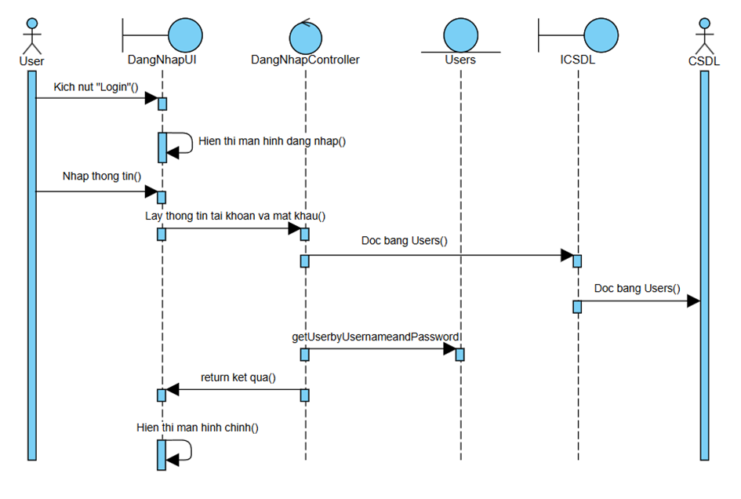

### Biểu đồ lớp phân tích

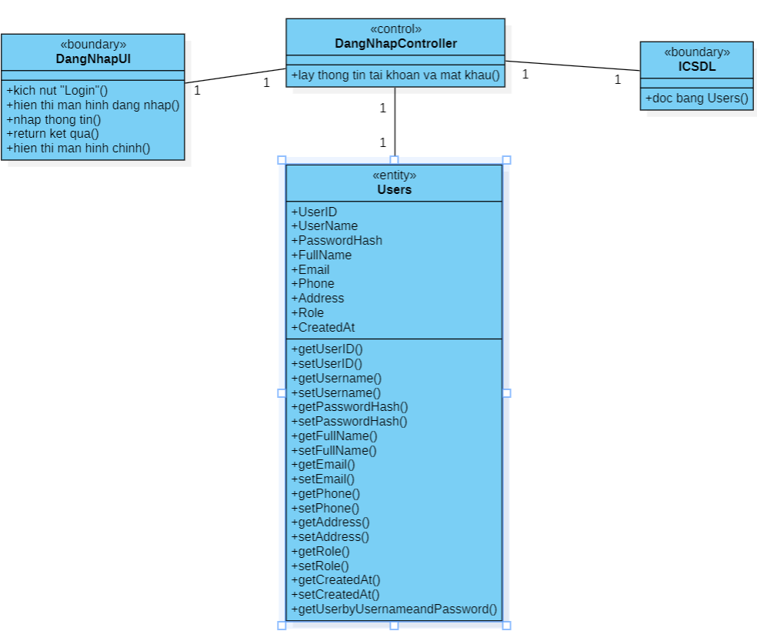

## Phân tích use case “Xem sản phẩm”

### Biểu đồ trình tự

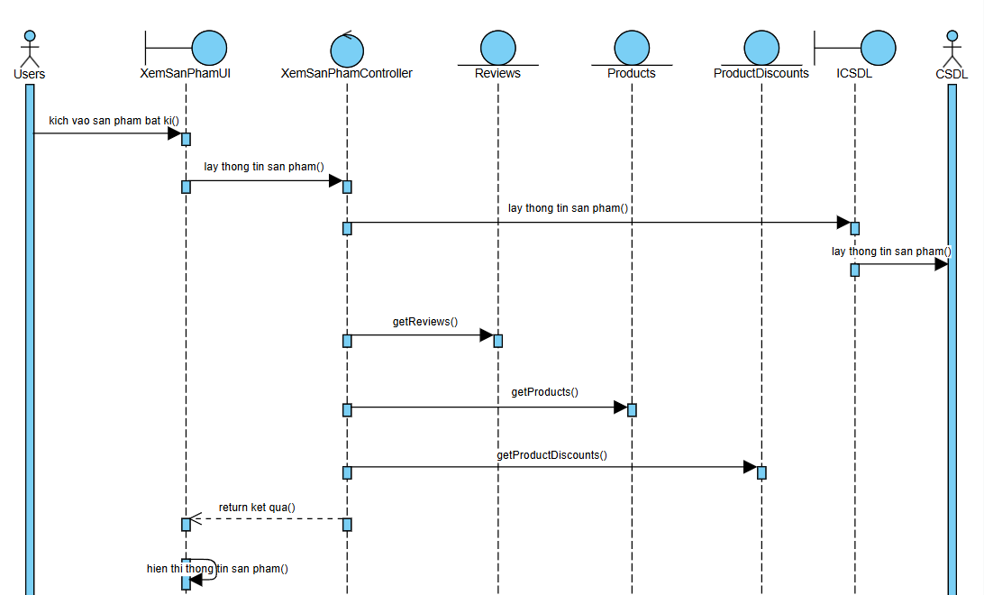

### Biểu đồ lớp phân tích

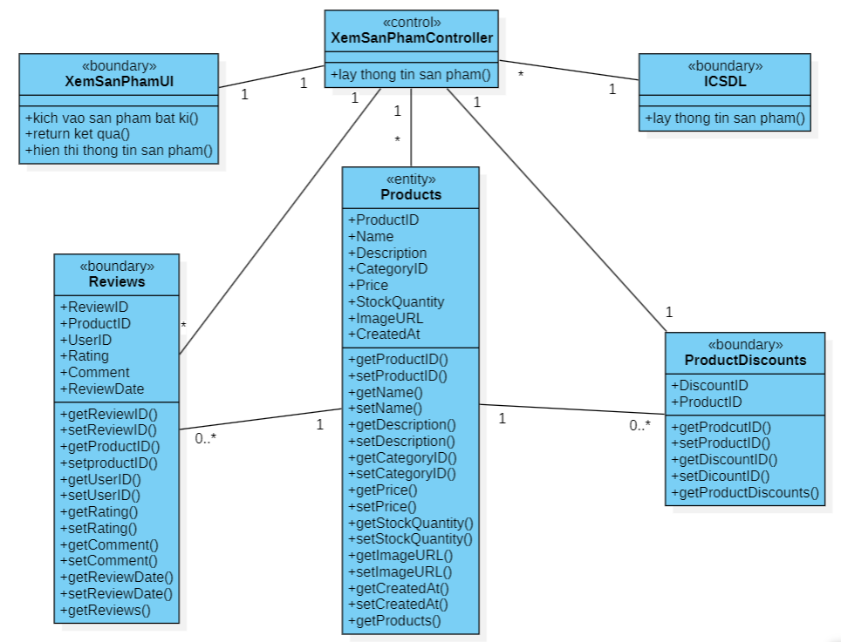

## Phân tích use case “Thêm giỏ hàng”

### Biểu đồ trình tự

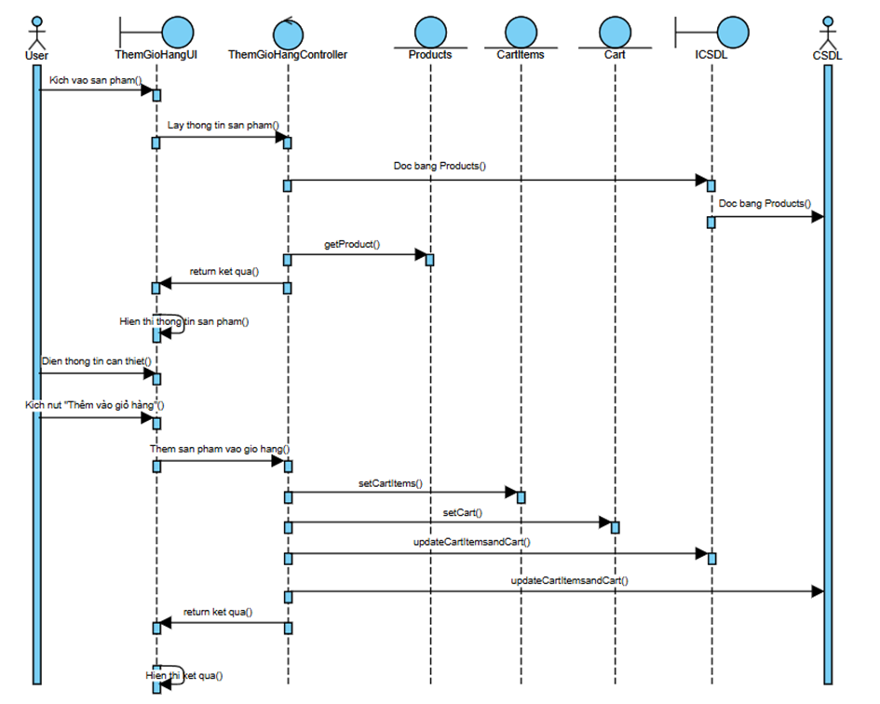

### Biểu đồ lớp phân tích

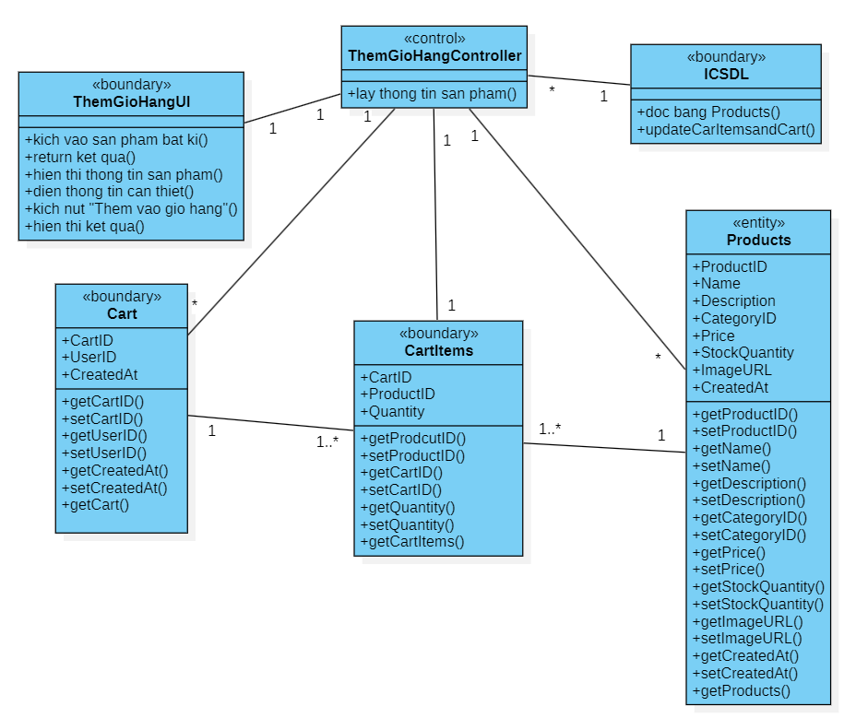

## Mô hình hóa giao diện

### Giao diện “Xem sản phẩm”

### Hình dung màn hình

##### 

### Biểu đồ lớp màn hình

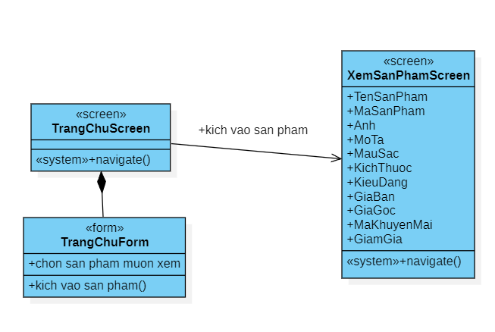

### Biểu đồ cộng tác màn hình

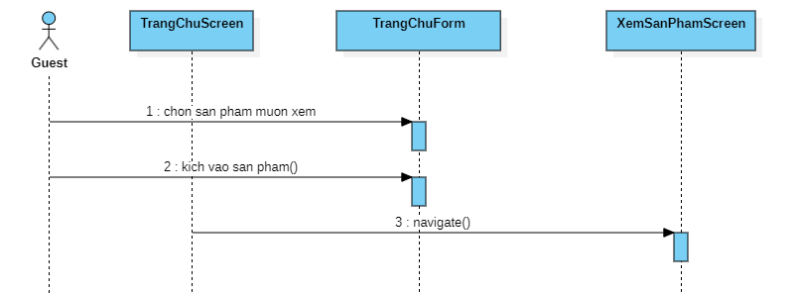

### Giao diện “Thêm giỏ hàng”

### Hình dung màn hình

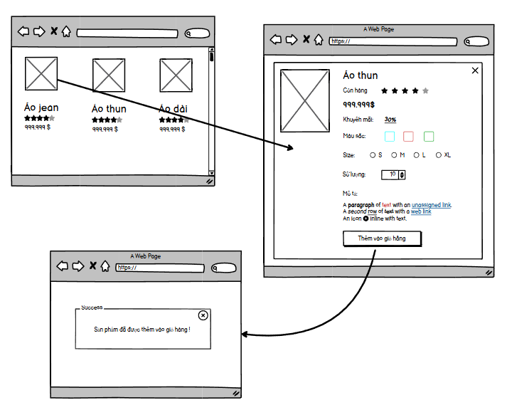

### Biểu đồ lớp màn hình

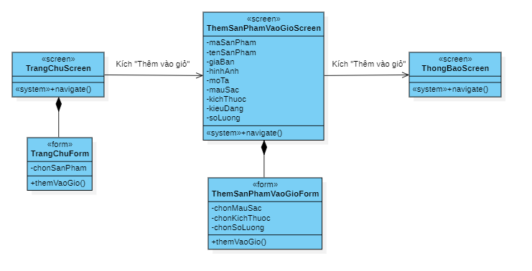

### Biểu đồ cộng tác màn hình

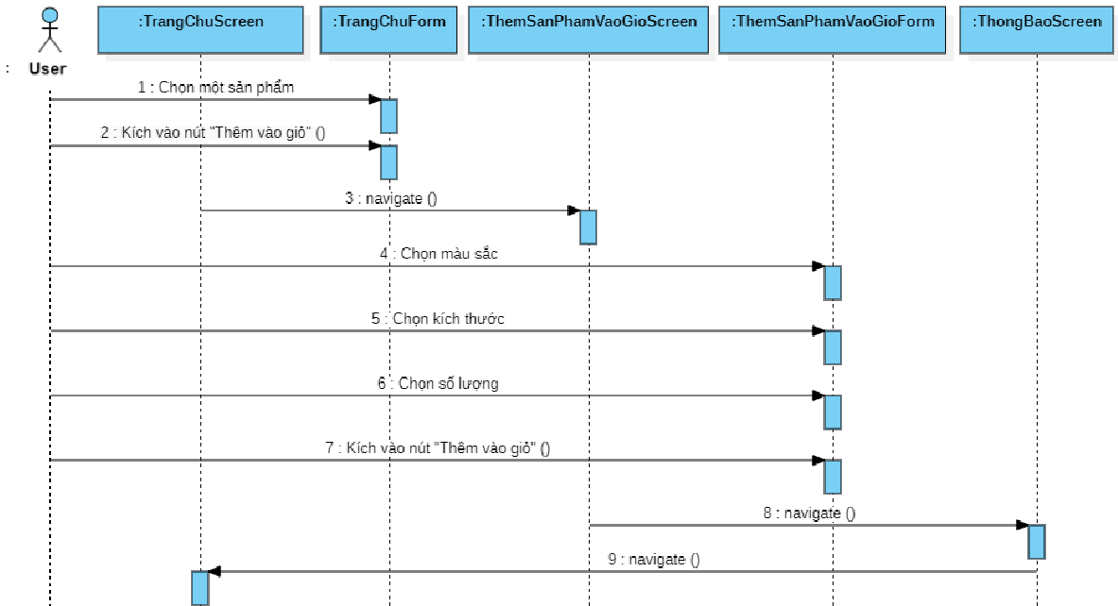

### Giao diện “Quản lý sản phẩm”

### Hình dung màn hình

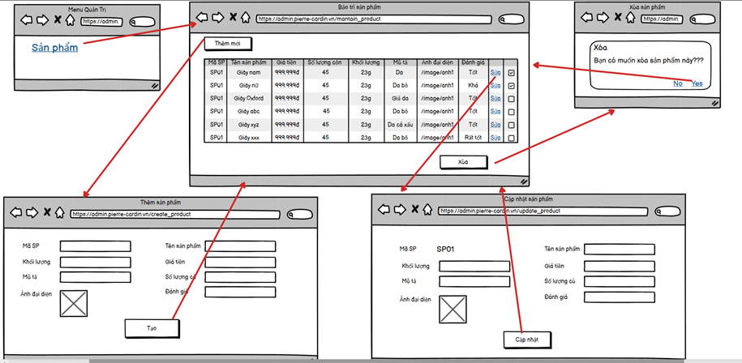

### Biểu đồ lớp màn hình

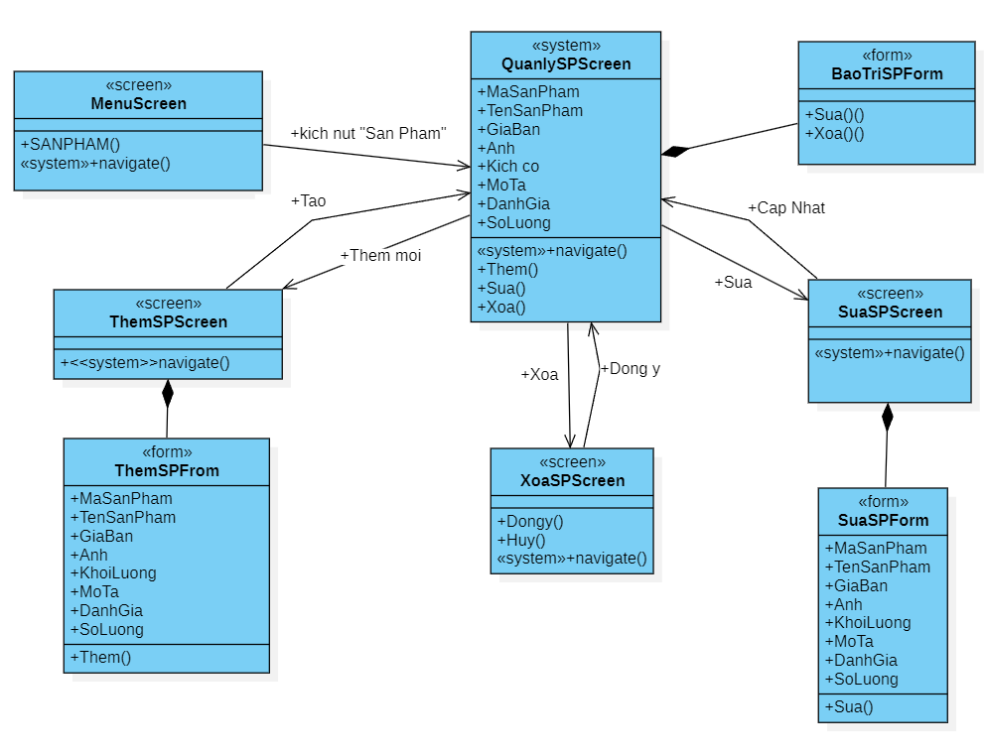

### Biểu đồ cộng tác màn hình

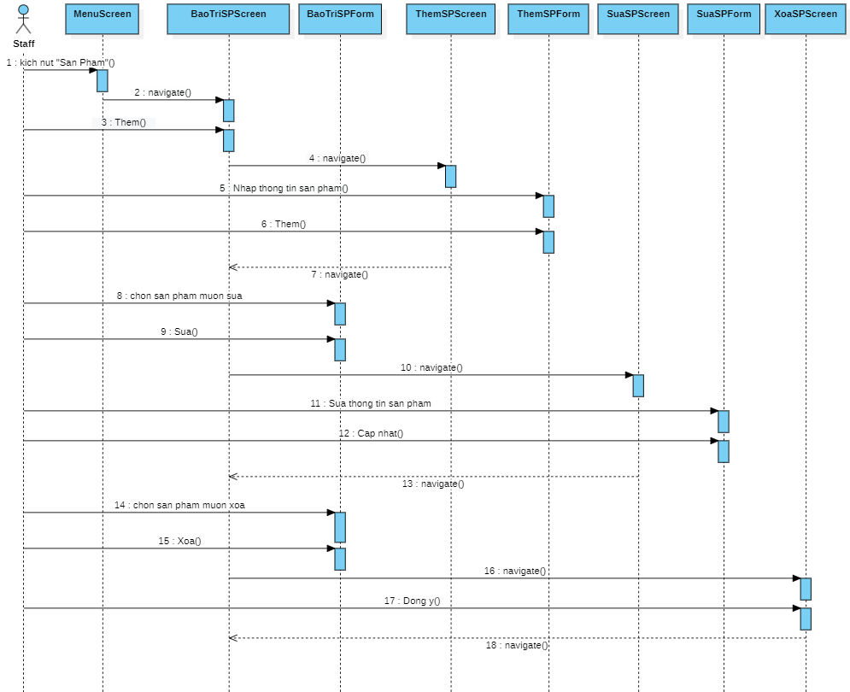

## Thiết kế cơ sở dữ liệu

### Từ điển dữ liệu

### Các bảng thiết kế

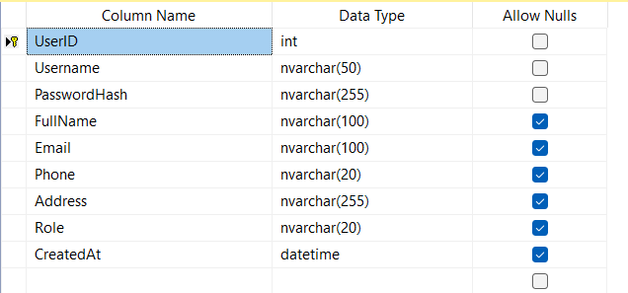

Thiết kế bảng cho bảng User

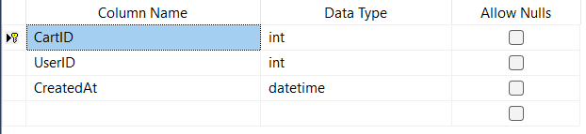

Thiết kế bảng cho bảng Cart

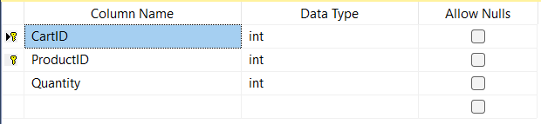

Thiết kế bảng cho bảng CartItems

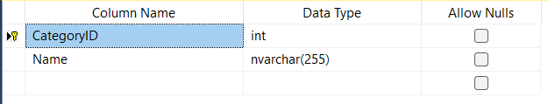

Thiết kế bảng cho bảng Categories

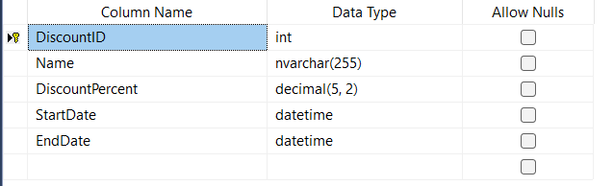

Thiết kế bảng cho bảng Discounts

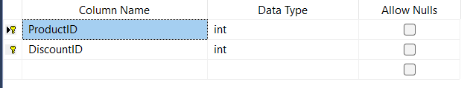

Thiết kế bảng cho bảng ProductDiscounts

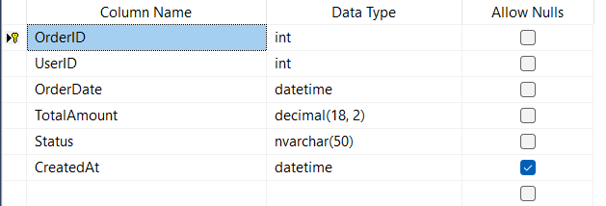

Thiết kế bảng cho bảng Orders

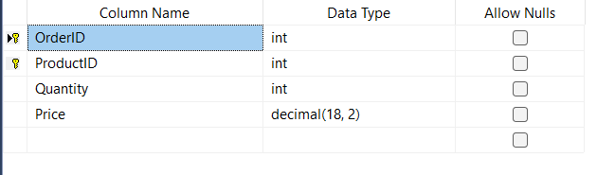

Thiết kế bảng cho bảng OderDetails

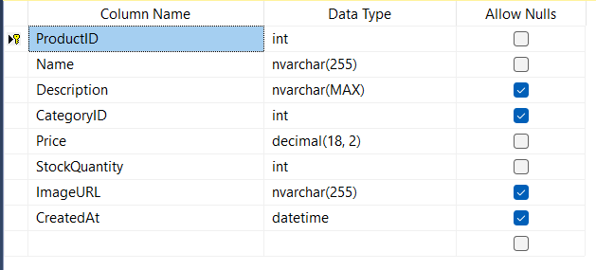

Thiết kế bảng cho bảng Products

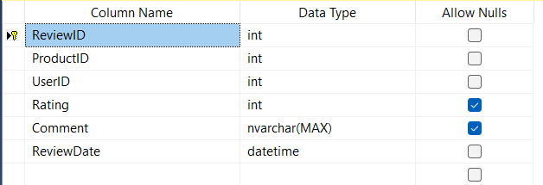

Thiết kế bảng cho bảng Reviews

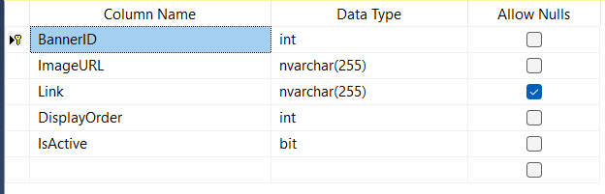

Thiết kế bảng cho bảng Banners

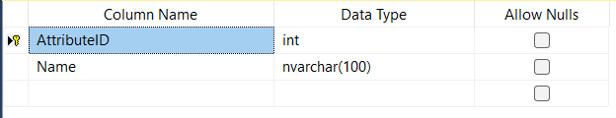

Thiết kế bảng cho bảng Attributes

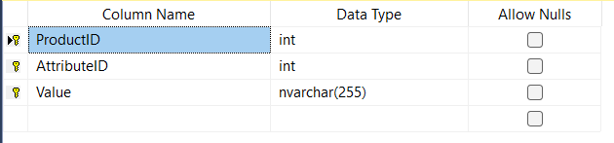

Thiết kế bảng cho bảng ProductAttributes

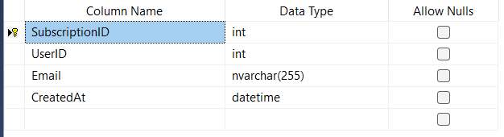

Thiết kế bảng cho bảng Subscriptions

### Mô hình thiết kế vật lý

### 

# Xây dựng, cài đặt và kiểm thử hệ thống

## Yêu cầu phần cứng và phần mềm

### Yêu cầu phần cứng

Hệ thống yêu cầu một máy chủ có khả năng vận hành ổn định để đảm bảo hiệu suất và tính sẵn sàng khi triển khai website. Máy chủ cần có dung lượng lưu trữ đủ lớn để chứa dữ liệu về sản phẩm, đơn hàng và thông tin khách hàng. Ngoài ra, máy chủ phải có khả năng mở rộng khi số lượng người dùng tăng lên.

Máy tính của lập trình viên cũng cần có cấu hình phù hợp để hỗ trợ quá trình phát triển và kiểm thử ứng dụng. Máy cần đảm bảo khả năng chạy các công cụ lập trình, cơ sở dữ liệu và công cụ kiểm thử một cách mượt mà, giúp việc viết code, kiểm tra và xử lý lỗi hiệu quả hơn.

Hệ thống mạng cần đảm bảo tốc độ kết nối ổn định để hỗ trợ quá trình phát triển, thử nghiệm và truy cập website từ nhiều thiết bị khác nhau.

### Yêu cầu phần mềm

Để phát triển và triển khai website thì hệ thống cầu một số yêu cầu phần mềm và công cụ hỗ trợ như sau:

* **Hệ điều hành:** Có thể sử dụng Windows hoặc Linux, tùy theo yêu cầu của máy chủ và môi trường phát triển.
* **Công nghệ lập trình:** Website được phát triển bằng ngôn ngữ C# kết hợp với mô hình ASP.NET MVC, giúp tổ chức mã nguồn rõ ràng và dễ bảo trì.
* **Cơ sở dữ liệu**: Sử dụng Microsoft SQL Server hoặc MySQL để lưu trữ và quản lý dữ liệu sản phẩm, đơn hàng, tài khoản người dùng,…
* **Môi trường phát triển**: Visual Studio là công cụ chính để lập trình và chạy thử ứng dụng. Ngoài ra, có thể sử dụng các trình quản lý mã nguồn như Git để theo dõi thay đổi và làm việc hiệu quả.
* **Công cụ kiểm thử:** công cụ kiểm thử được sử dụng trong quá trình phát triển website là Selenium. Ưu điểm:
* *Miễn phí và mã nguồn mở*:Không yêu cầu phí bản quyền, giúp tiết kiệm chi phí.
* *Hỗ trợ nhiều trình duyệt và hệ điều hành*: Tương thích với Chrome, Firefox, Safari, Edge, Windows, macOS, Linux.
* *Tích hợp linh hoạt*: Dễ dàng kết hợp với các công cụ CI/CD như Jenkins, Maven, hoặc Docker.
* *Hỗ trợ đa ngôn ngữ lập trình*: Sử dụng được với Java, Python, C#, Ruby, và JavaScript.
* *Cộng đồng hỗ trợ mạnh mẽ*: Nhiều tài liệu, diễn đàn và thư viện hữu ích từ cộng đồng người dùng.
* *Khả năng mở rộng cao*: Hoạt động tốt với các framework kiểm thử như TestNG, JUnit, PyTest.

## Website bán quần áo Kim Vũ

### Giao diện User

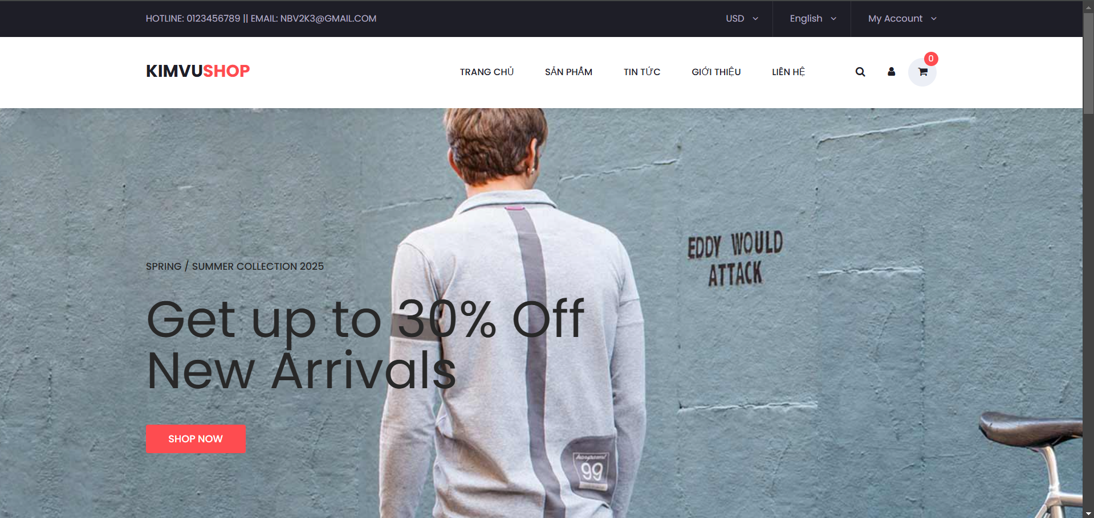

Giao diện trang chủ

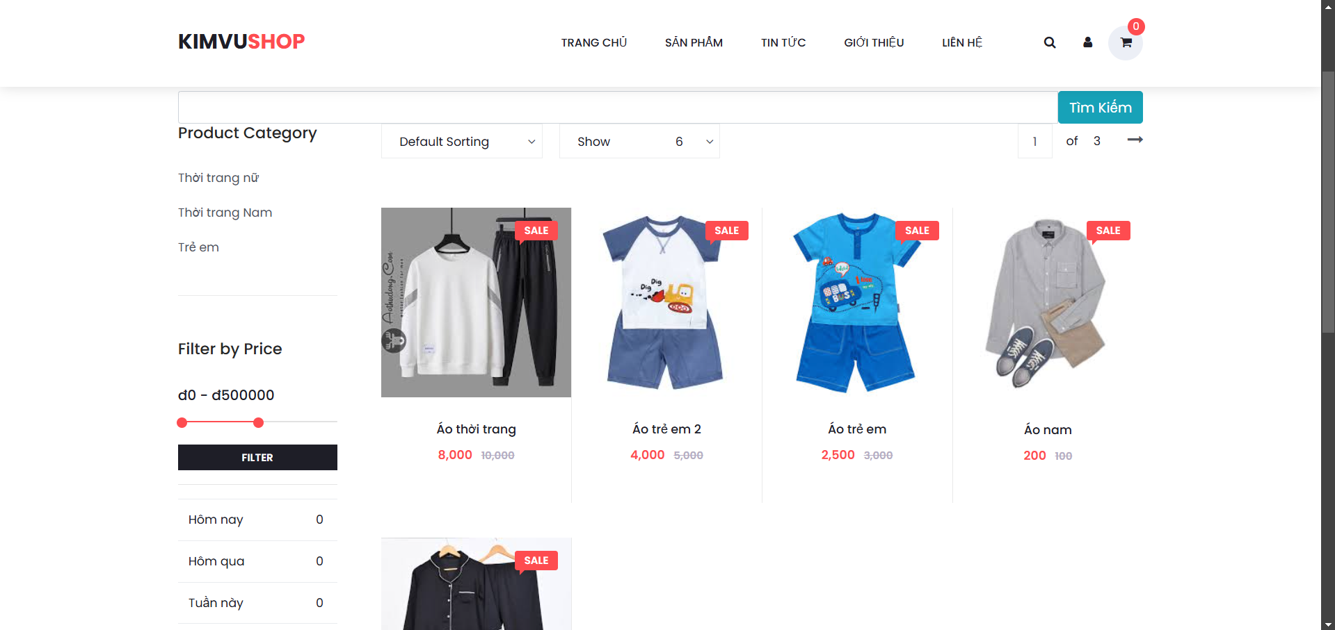

Giao diện sản phẩm

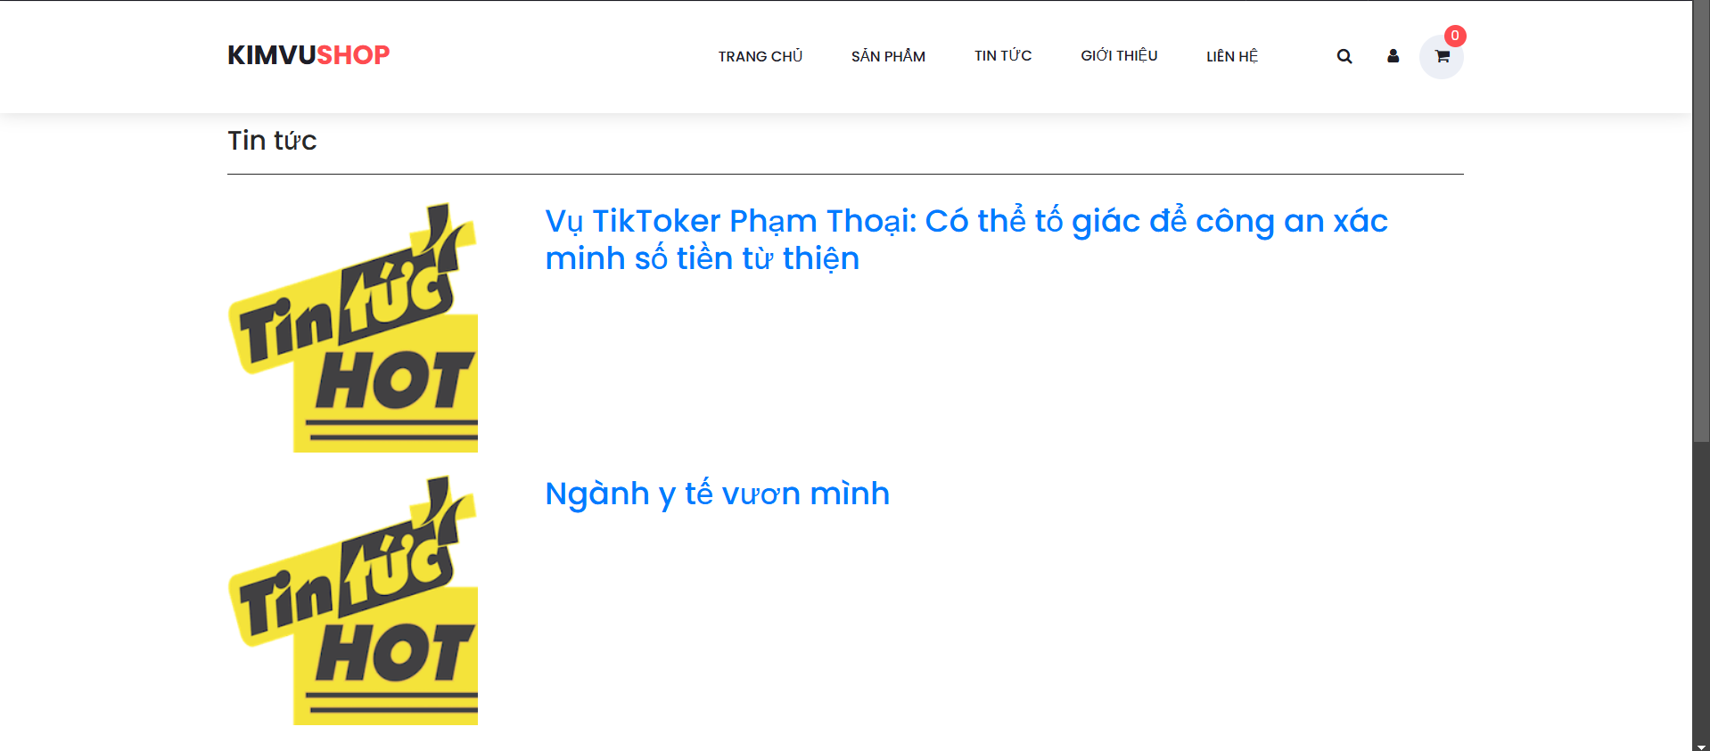

Giao diện tin tức

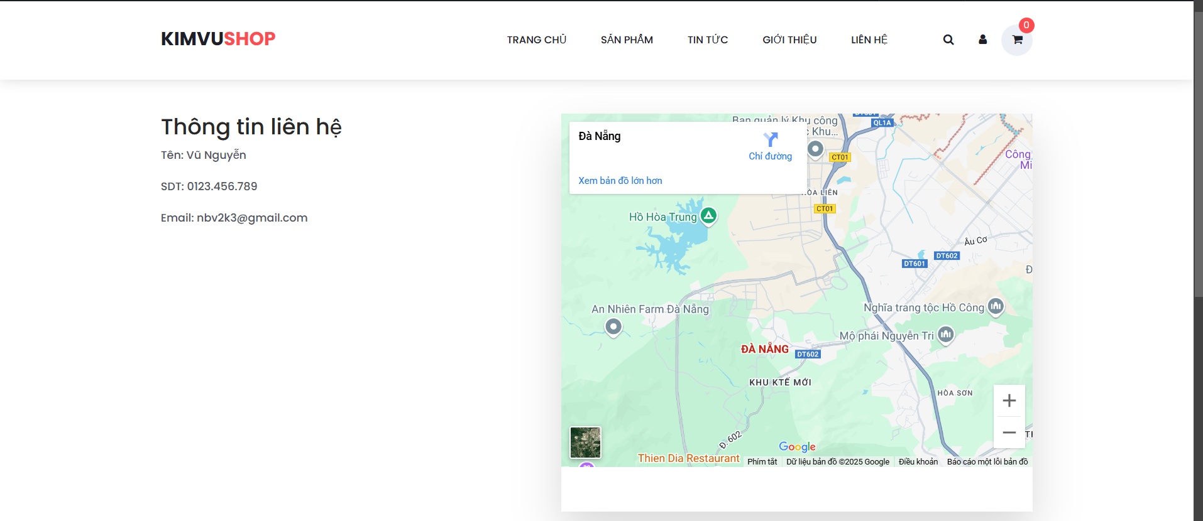

Giao diện liên hệ

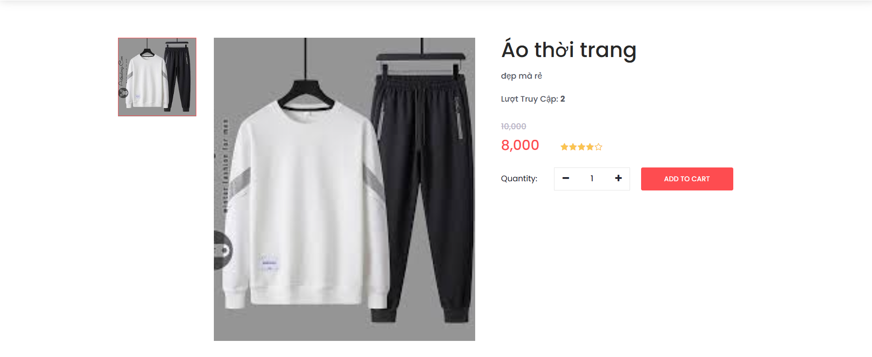

Giao diện chi tiết sản phẩm

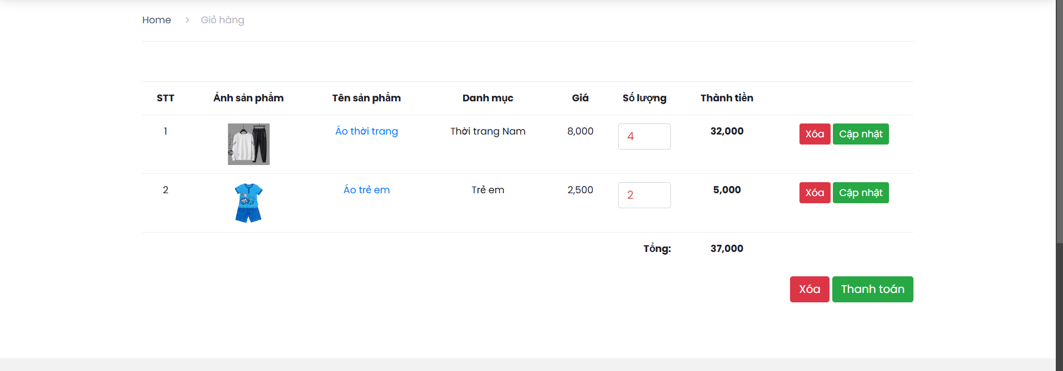

Giao diện giỏ hàng

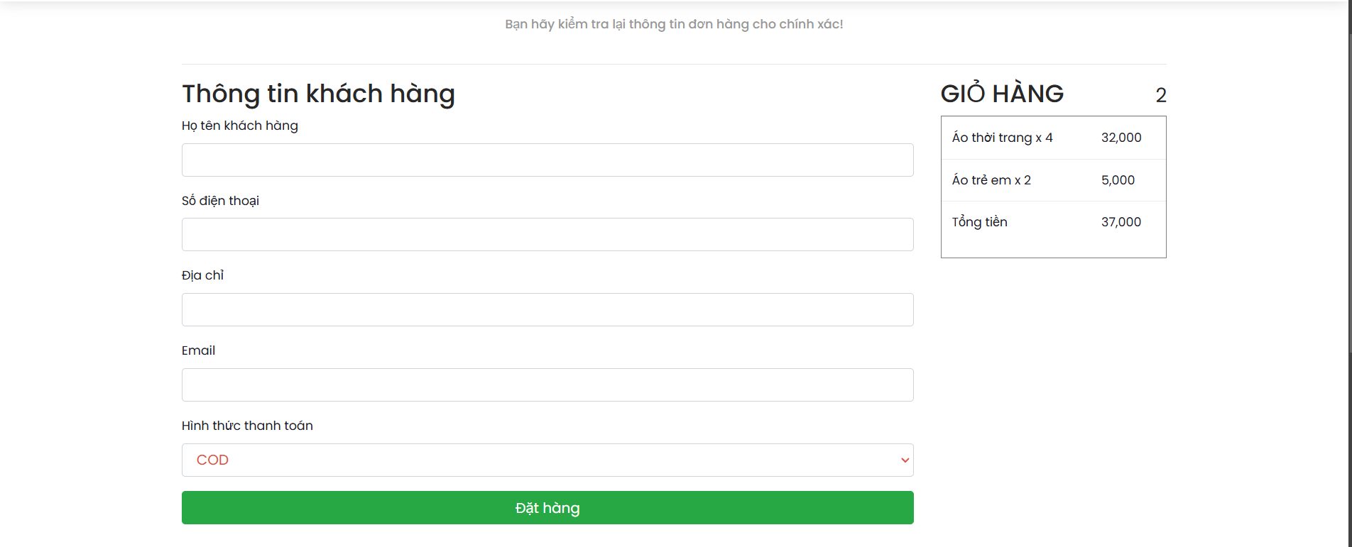

Giao diện thanh toán

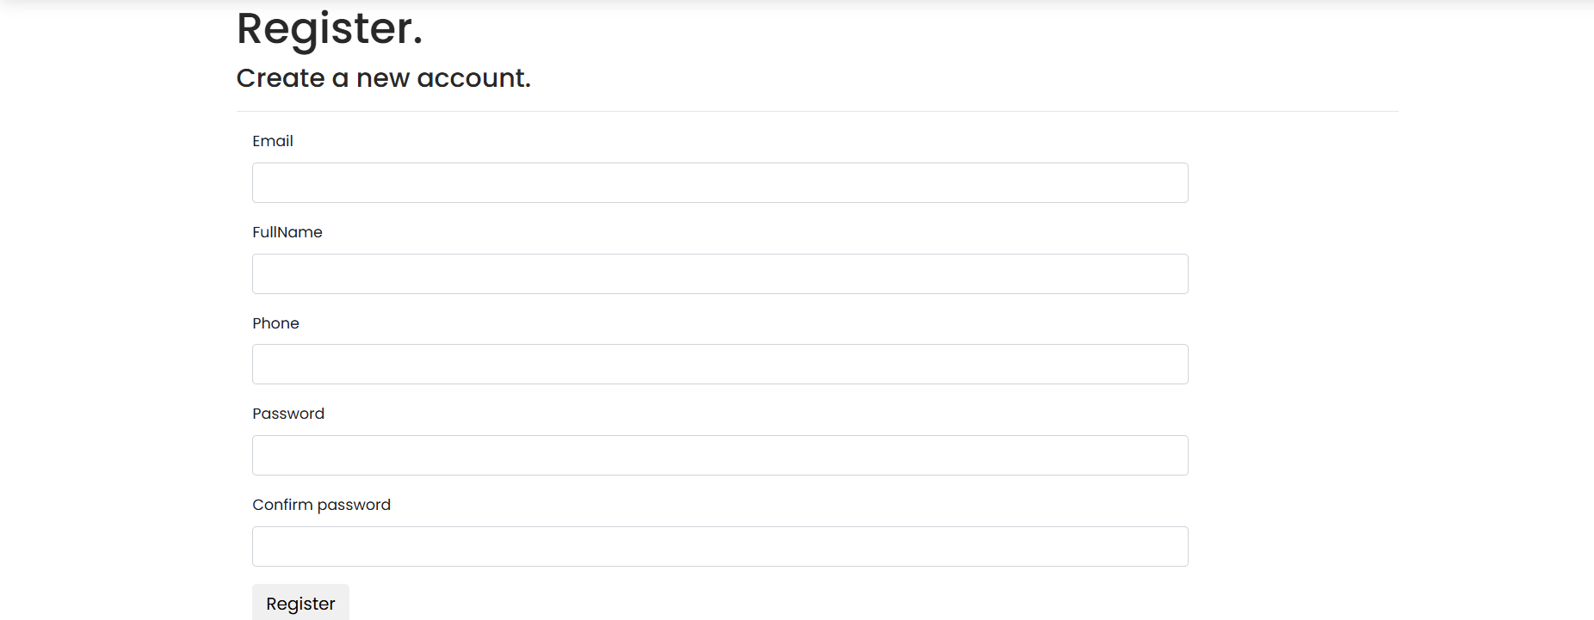

Giao diện đăng ký

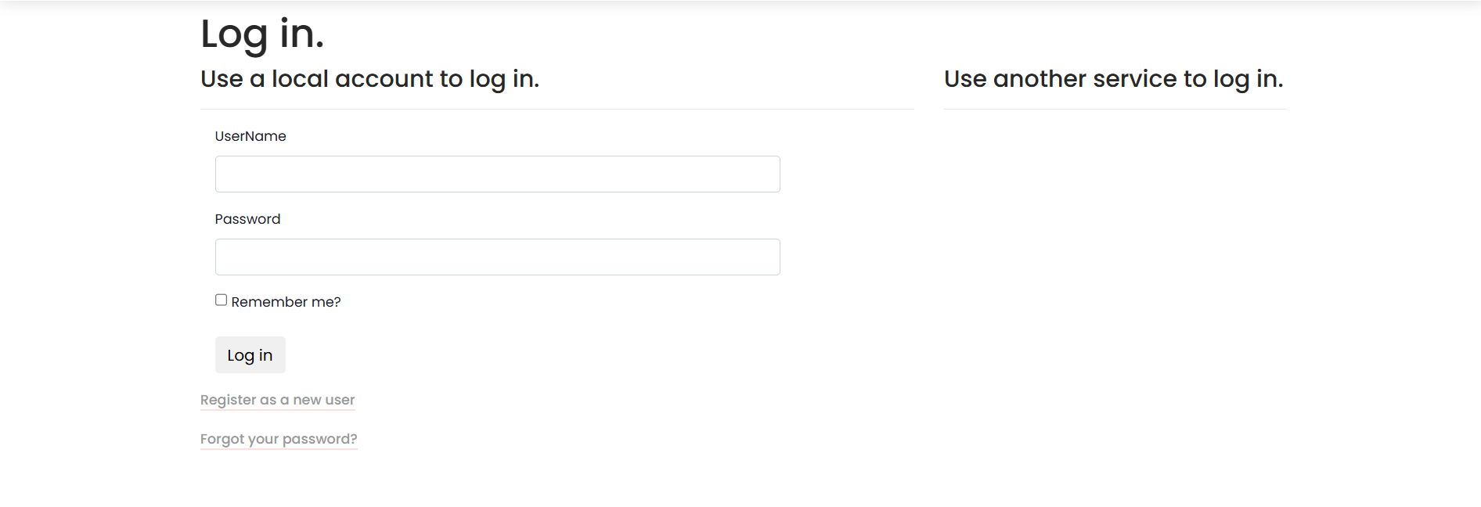

Giao diện đăng nhập

### Giao diện Admin

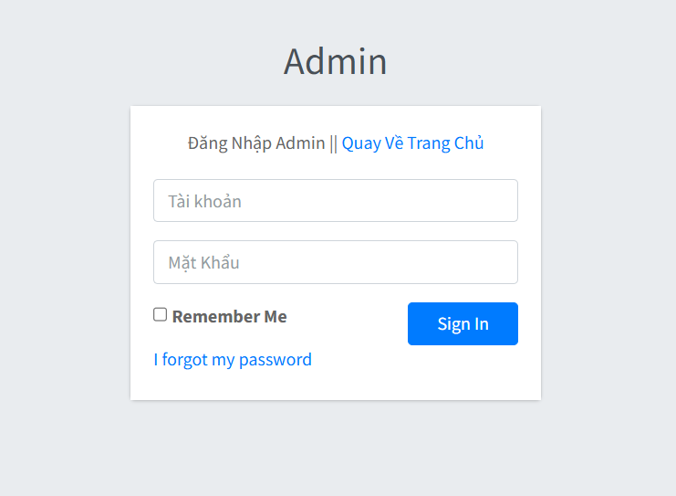

Giao diện đăng nhập Admin

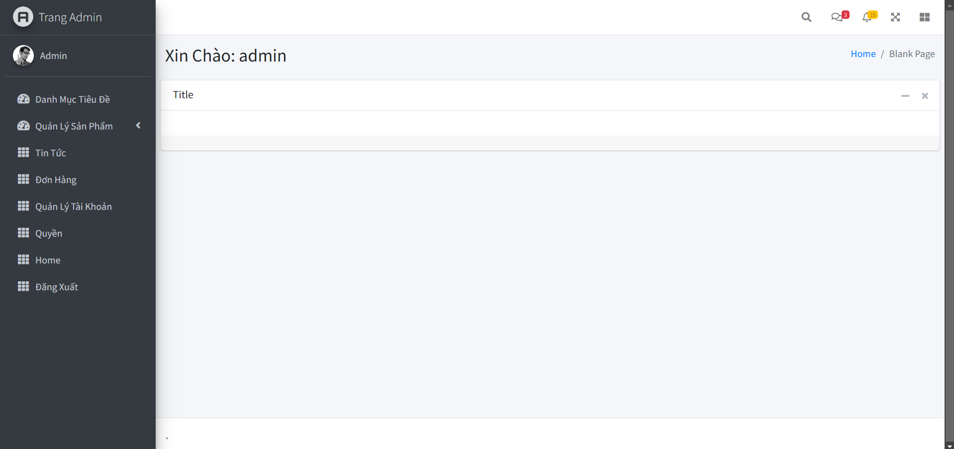

Giao diện trang chủ

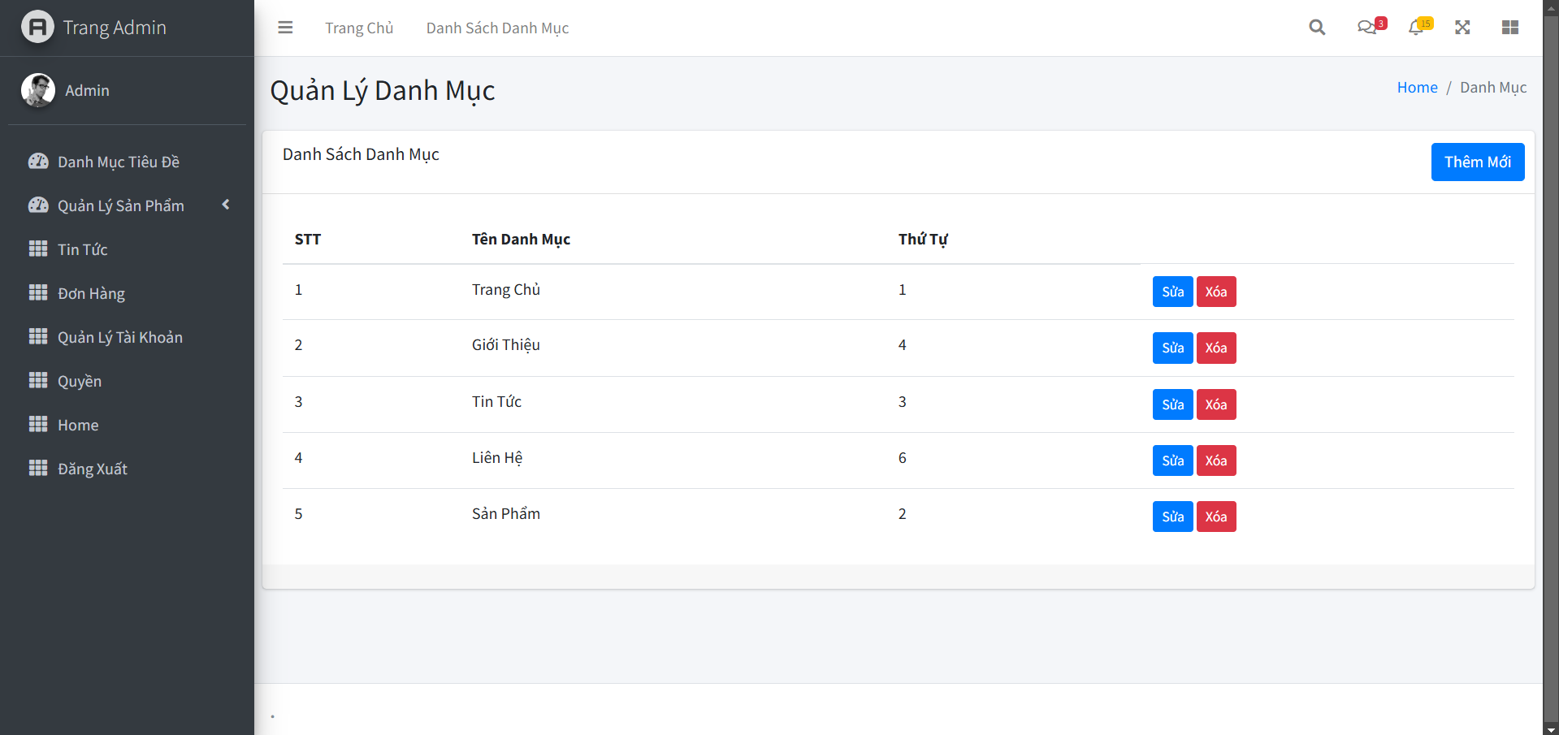

Giao diện quản lý danh mục tiêu đề

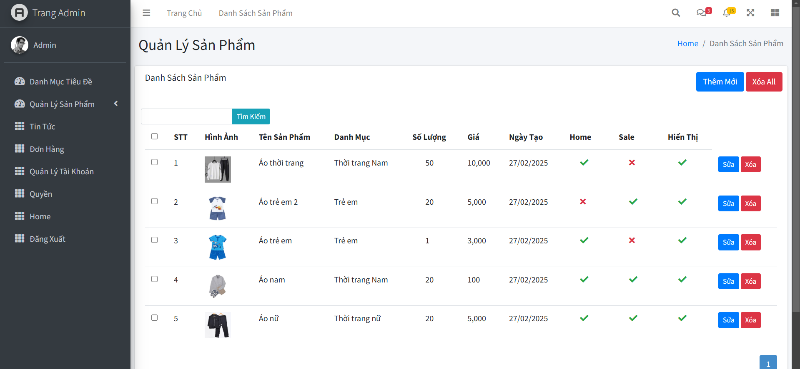Giao diện quản lý sản phẩm

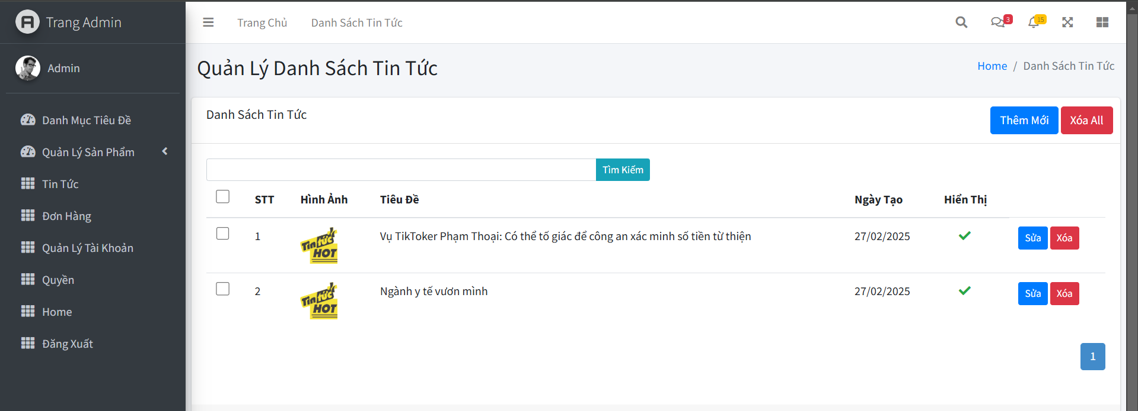

Giao diện quản lý tin tức

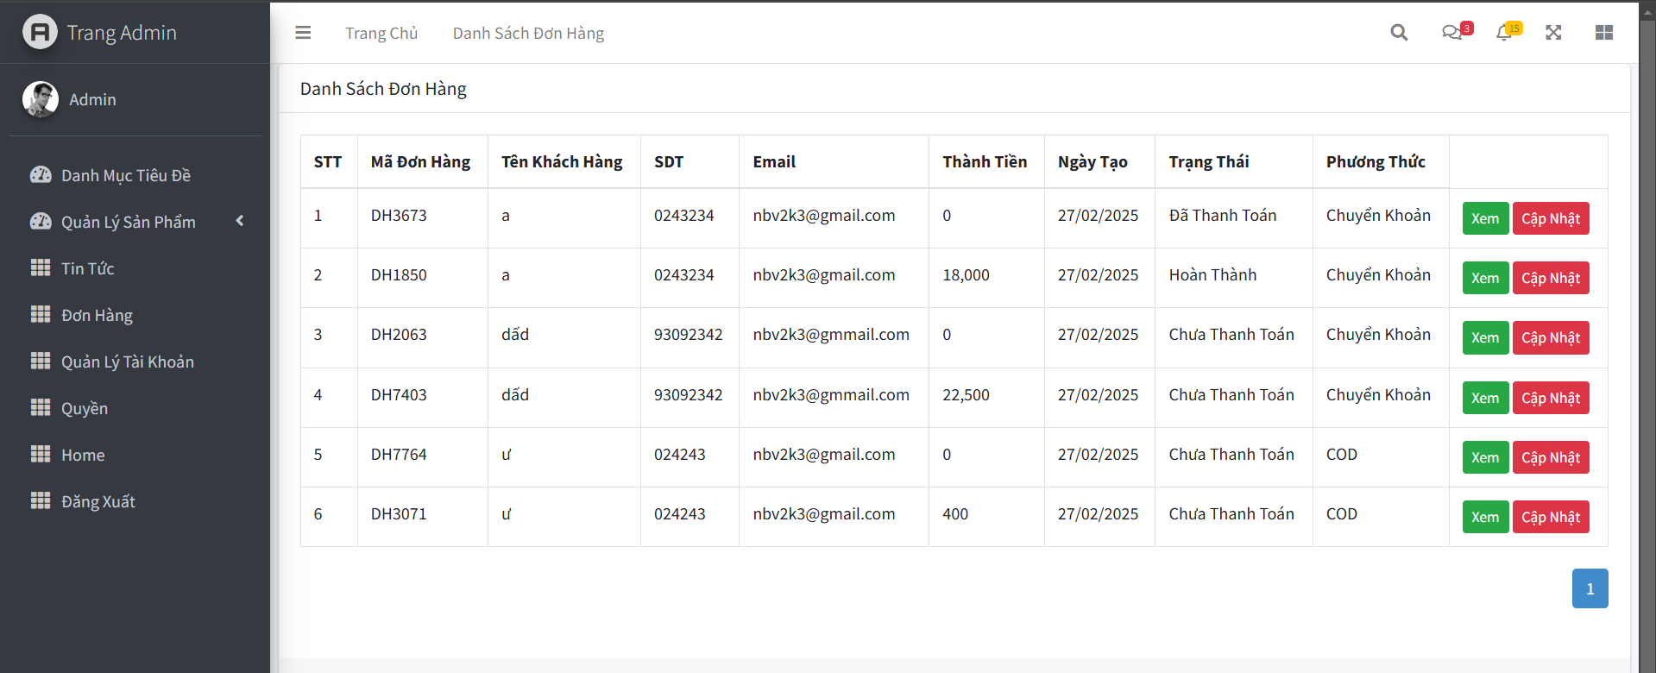

Giao diện quản lý đơn hàng

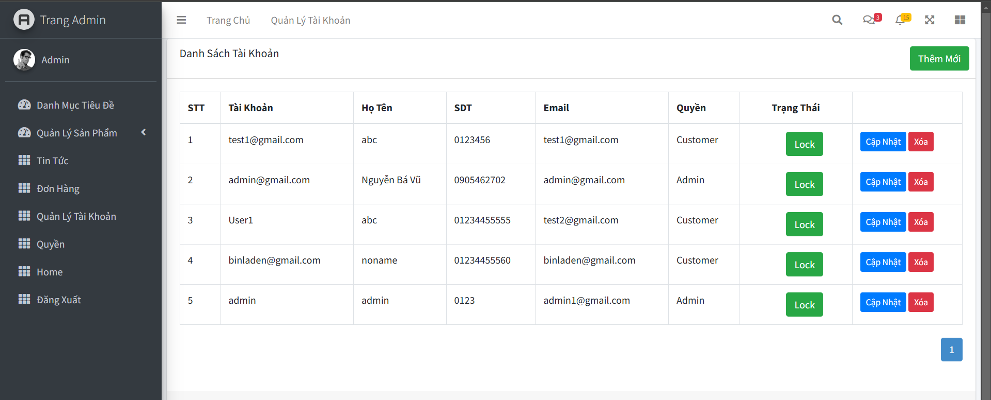

Giao diện quản lý tài khoản

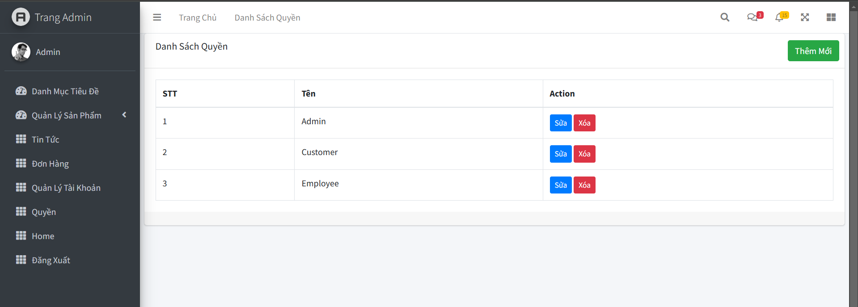

Giao diện quản lý quyền

## Kiểm thử

### Lập kế hoạch

Những chức năng và giao diện sẽ được kiểm thử:

* *Đăng ký tài khoản*: Kiểm tra chức năng và giao diện khi khách hàng mới đăng ký tài khoản trên website.
* *Đăng nhập tài khoản*: Kiểm tra chức năng và giao diện khi khách hàng đăng nhập vào tài khoản của mình.
* *Thêm sản phẩm vào giỏ hàng:* Kiểm tra chức năng và giao diện khi khách hàng thêm sản phẩm vào giỏ hàng.
* *Quản lý sản phẩm:* Kiểm tra chức năng và giao diện khi admin thêm sản phẩm.

### Kịch bản kiểm thử

* Lập danh sách test case:

| **Test Cases: Đăng ký tài khoản** | | | |  |  |  |  |
| --- | --- | --- | --- | --- | --- | --- | --- |
| ***ID*** | ***Test***  ***Case*** | ***Điều kiện cần thiết*** | ***Các bước thực hiện*** | ***Kết quả mong đợi*** | ***Tham số*** | ***Test*** | ***Ghi chú*** |
| TC_01 | Đăng ký thông tin tài khoản với email và các thông tin hợp lệ | Email chưa được đăng ký | 1. Chạy chương trình  2. Chọn mục đăng ký  3. Điền đầy đủ thông tin  4. Kích nút "Đăng ký". | Hệ thống hiển thị thông báo đăng ký thành công | Email: nbv2k3  gmail.com  Fullname: Vũ  Phone: 01234  Password: 123  Confirm Password: 123 | Pass | Test case kiểm tra tính hợp lệ của dữ liệu nhập vào khi đăng ký. |
| TC_02 | Đăng ký thông tin tài khoản với email đã tồn tại | Email đã được  đăng ký  . | 1.Chạy chương trình  2.Chọn mục đăng ký  3. Nhập email đã tồn tại  4. Kích nút "Đăng ký" | Hệ thống hiển thị thông báo email đã được dùng | Email: nbv2k3  gmail.com  Fullname: Vũ  Phone: 01234  Password: 123456  Confirm Password: 123456 | Pass | Test case kiểm  tra xử lý lỗi khi email không hợp lệ. |
| TC_03 | Đăng nhập tài khoản với thông tin hợp lệ | Tài khoản đã được đăng ký | 1. Chạy chương trình  2. Chọn mục đăng nhập  3. Điền không đủ thông tin  4. Kích nút "Đăng nhập" | Hệ thống chuyển đến trang chủ | Username: [nbv2k3@gmail.com](mailto:nbv2k3@gmail.com)  123456 | Pass | Test case  kiểm  tra giá  trị biên trên của mật khẩu, hệ thống thông báo lỗi. |
| TC_04 | Thêm sản phẩm vào giỏ hàng | Đã đăng nhập | 1. Chạy chương trình  2. Bấm vào mục sản phẩm  4. Bấm vào thêm sản phẩm vào giỏ hàng | Hệ thống hiển thị thông báo thêm thành công |  | Pass | Test case kiểm tra xem sản phẩm có được thêm vào giỏ hàng hay không |
| TC_05 | Admin thêm sản phẩm | Đăng nhập admin | 1. Chạy chương trình  2. Đăng nhập tài khoản admin  3. Chọn quản lý sản phẩm  4. Thêm sản phẩm | Hệ thống hiển thị thông báo thêm thành công và hiển thị danh sách sản phẩm mới |  | Pass |  |

* Thực hiện kiểm thử:
* *TC_01: Đăng ký thông tin tài khoản với email và các thông tin hợp lệ*

**B1: Mở Selenium IDE**

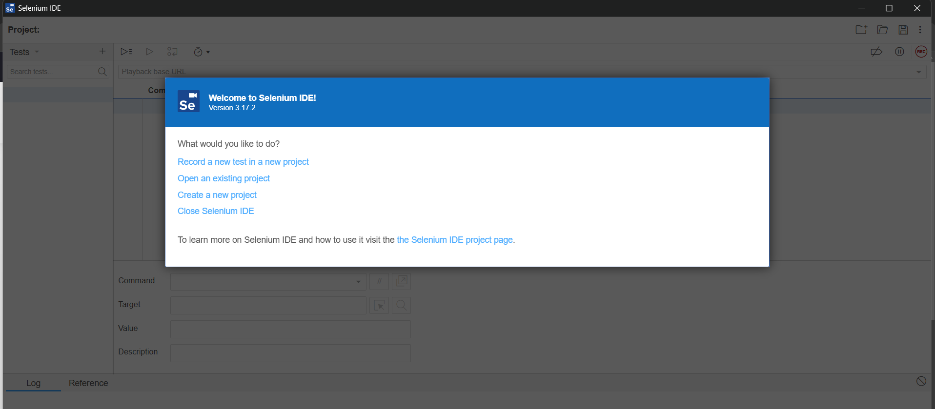

**B2: Bấm “Record a new test in a new project”, đặt tên project, nhập URL website và bấm record**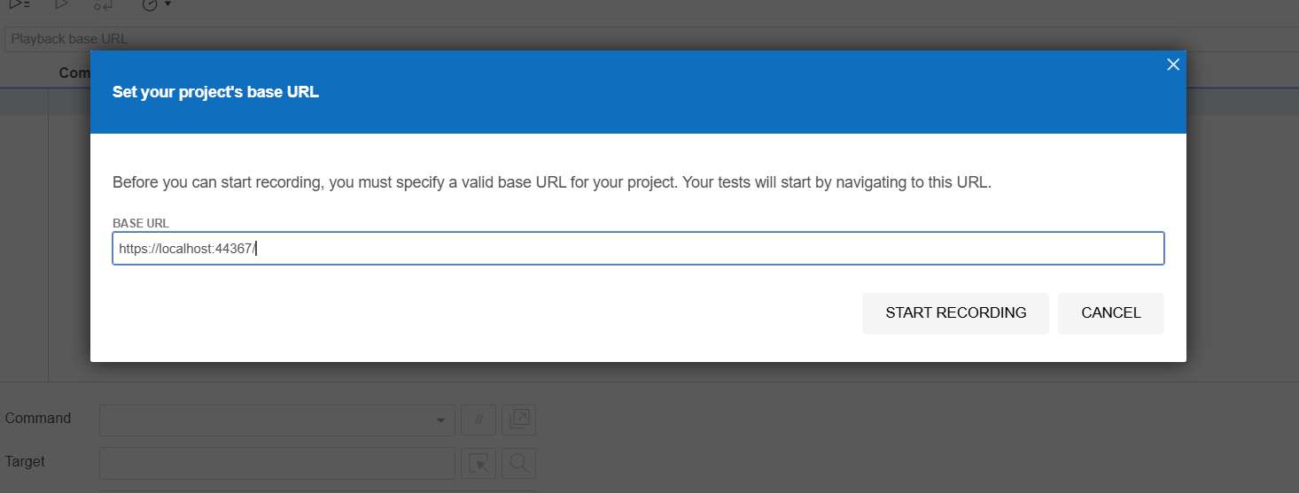

**B3: Thực hiện thao tác trong test case**

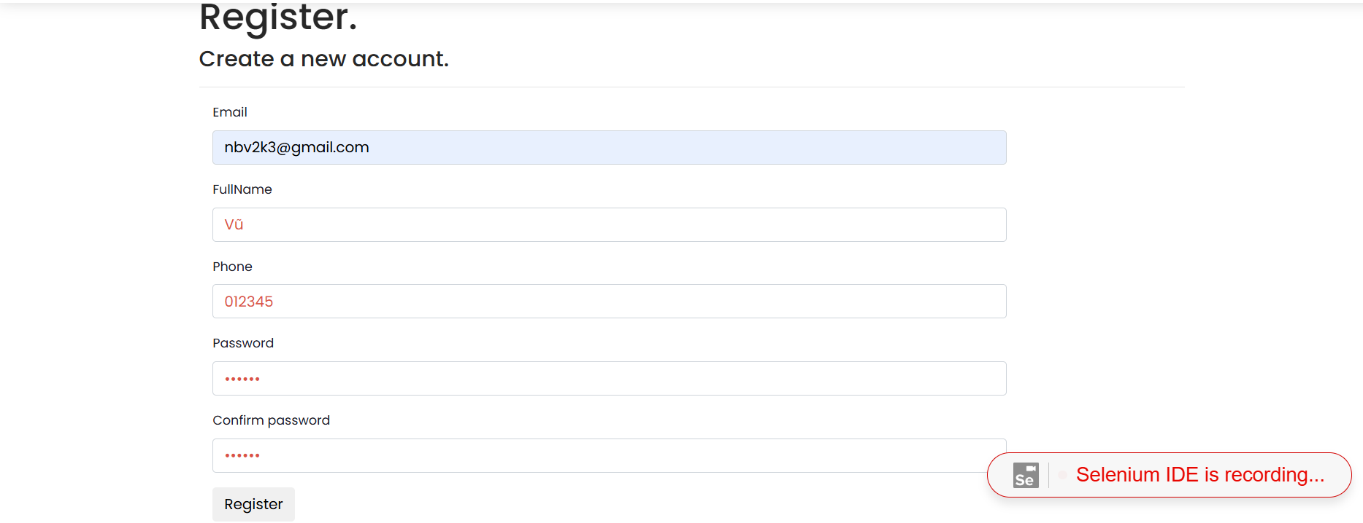

**B4: Bấm stop và đặt tên cho test case là “TC_01”**

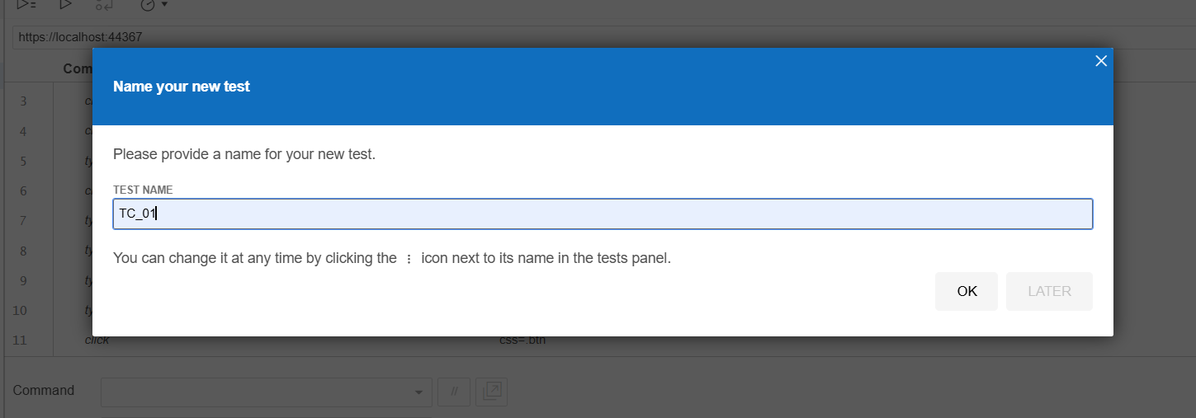

**B5: Chạy lại kết quả**

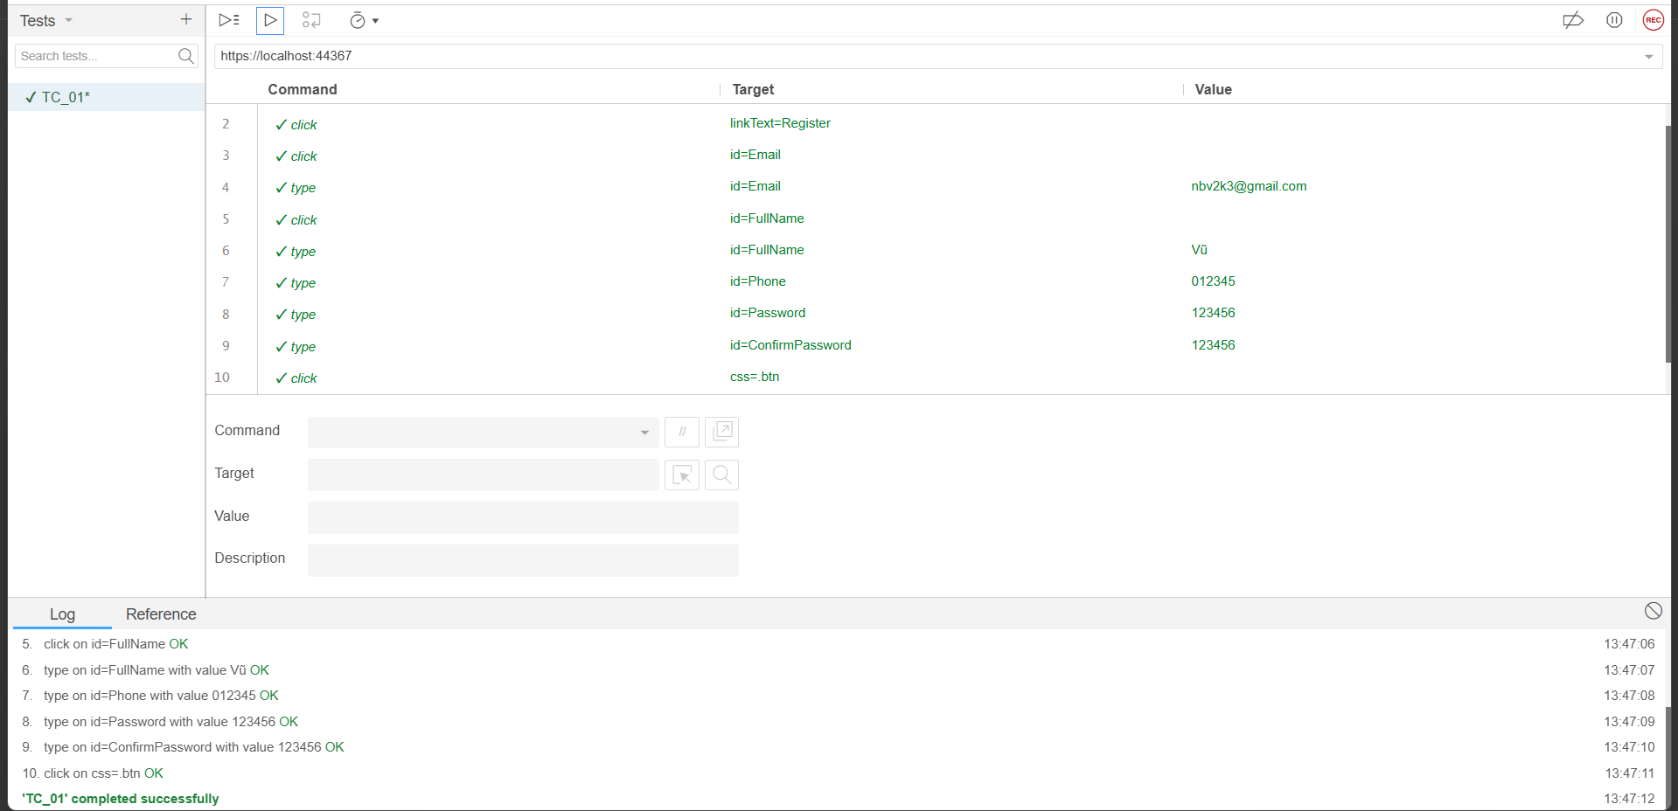

**=>** Chương trình kiểm thử tự động thông báo chạy thành công. Đúng với kết quả mong đợi.

* *TC_02:*  *Đăng ký tài khoản với email đã tồn tại.*

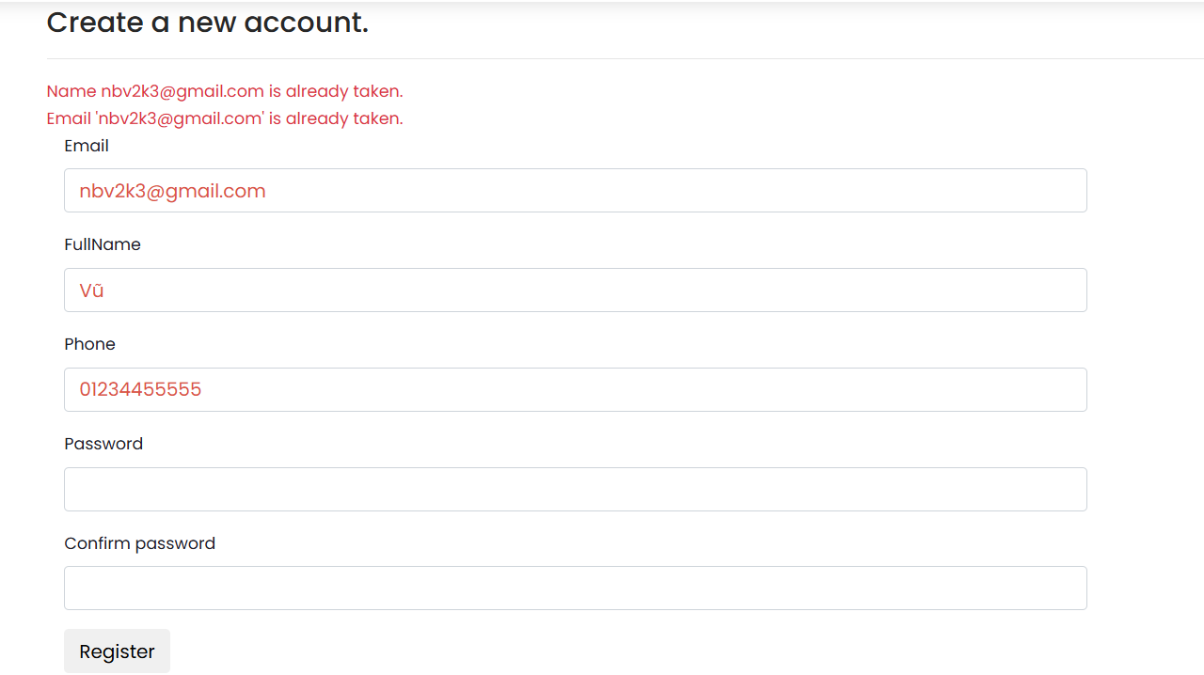

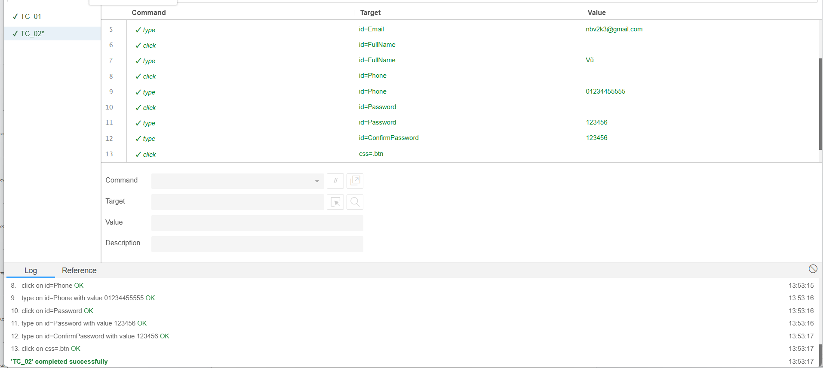

**=>** Chương trình kiểm thử tự động thông báo chạy thành công. Đúng với kết quả mong đợi.

* *TC_03: Đăng nhập tài khoản với thông tin hợp lệ*

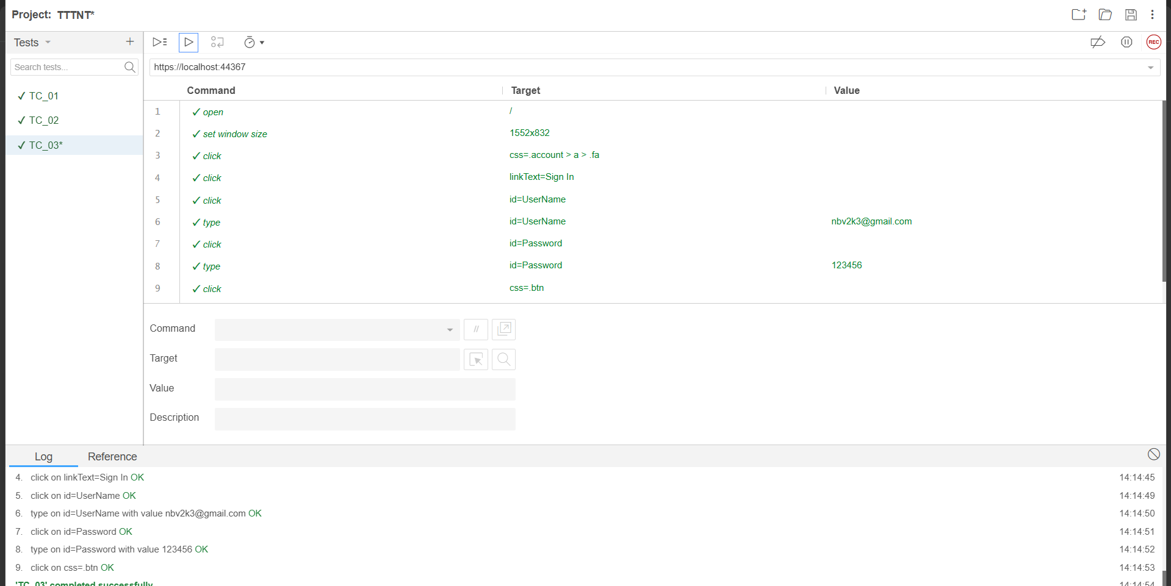

**=>** Chương trình kiểm thử tự động thông báo chạy thành công. Đúng với kết quả mong đợi.

* *TC_04: Thêm sản phẩm vào giỏ hàng*

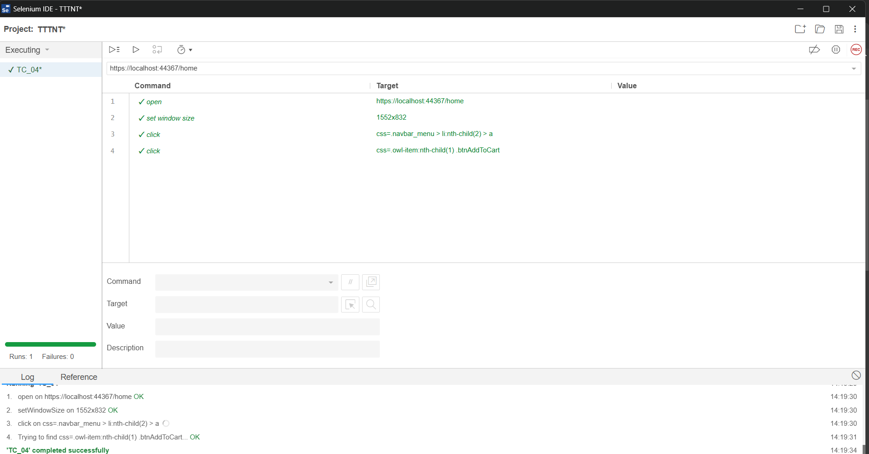

**=>** Chương trình kiểm thử tự động thông báo chạy thành công. Đúng với kết quả mong đợi.

* *TC_05: Admin thêm sản phẩm*

# 

**=>** Chương trình kiểm thử tự động thông báo chạy thành công. Đúng với kết quả mong đợi.

# KẾT LUẬN

Trong quá trình thực hiện đề tài **“Xây dựng website bán quần áo Kim Vũ ”**, em đã đạt được nhiều kiến thức và kinh nghiệm quý giá. Dưới đây là một vài điểm nhấn về kết quả thực hiện:

1. **Vấn đề gặp phải:**

* Xây dựng biểu đồ Use Case, biểu đồ trình tự (Sequence Diagram), biểu đồ lớp (Class Diagram)
* Việc xác định các tác nhân (Actors) và chức năng (Use Cases) ban đầu gặp nhiều khó khăn do chưa có nhiều kinh nghiệm trong việc phân tích yêu cầu hệ thống.
* Khi thiết kế biểu đồ trình tự, việc xác định luồng tương tác giữa các thành phần trong hệ thống đôi khi không rõ ràng, dẫn đến phải chỉnh sửa nhiều lần.
* Biểu đồ lớp cũng gặp vấn đề trong việc thiết kế mối quan hệ giữa các thực thể, đặc biệt là khi hệ thống có nhiều bảng dữ liệu liên kết với nhau.
* Xây dựng cơ sở dữ liệu (Database)
* Ban đầu, việc xác định các bảng dữ liệu, khóa chính, khóa ngoại chưa chặt chẽ, dẫn đến một số vấn đề trong quá trình truy vấn dữ liệu.
* Khi thực hiện truy vấn và xử lý dữ liệu trên SQL Server, đôi khi gặp phải vấn đề về hiệu suất do cách viết câu lệnh chưa tối ưu.
* Tích hợp kiểm thử tự động với Selenium: do chưa từng sử dụng nên vẫn gặp chút khó khăn trong quá trình tìm hiểu và xây dựng kịch bản.

1. **Cách khắc phục:**

* Xây dựng biểu đồ Use Case, biểu đồ trình tự (Sequence Diagram), biểu đồ lớp (Class Diagram)
* Tìm hiểu thêm tài liệu và ví dụ thực tế về Use Case Diagram, Sequence Diagram, Class Diagram để hiểu rõ hơn cách biểu diễn các thành phần trong hệ thống.
* Nhờ sự hỗ trợ từ giảng viên, bạn bè và tham khảo các hệ thống tương tự để hoàn thiện mô hình.
* Xây dựng cơ sở dữ liệu (Database)
* Sử dụng công cụ thiết kế database như Microsoft SQL Server Management Studio (SSMS) để trực quan hóa quan hệ giữa các bảng.
* Thực hiện kiểm thử dữ liệu với các truy vấn SQL đơn giản trước khi triển khai chính thức.
* Tích hợp kiểm thử tự động với Selenium:
* Tham khảo tài liệu chính thức của Selenium để hiểu cách sử dụng WebDriver trên các trình duyệt.
* Chia nhỏ kịch bản kiểm thử thành nhiều bước nhỏ để dễ debug và xử lý lỗi.

1. **Bài học kinh nghiệm:**

Mặc dù gặp phải những khó khăn kể trên, nhưng trong quá trình thực hiện dự án, nhóm đã tích lũy được nhiều kinh nghiệm quan trọng:

* Cải thiện kỹ năng phân tích hệ thống:
* Hiểu rõ hơn về cách xác định các chức năng chính của hệ thống và mô tả chúng bằng các biểu đồ UML như Use Case, Sequence Diagram và Class Diagram.
* Học cách sử dụng các công cụ hỗ trợ vẽ UML như Draw.io, Visual Paradigm hoặc StarUML giúp việc thiết kế trực quan và dễ chỉnh sửa hơn.
* Nâng cao kỹ năng thiết kế cơ sở dữ liệu
* Biết cách sử dụng phần mềm kiểm thử tự động để tích hợp vào kiểm thử 1 hệ thống